

Manual do Q-Seleção 2.0

05 de dezembro de 2008

Tabela de Revisão deste Manual
REVISÃO | DATA | RESPONSÁVEL | ALTERAÇÕES REALIZADAS
01 | 20/11/2008 | Fábio Colli | Revisão dos procedimentos de configuração do concurso e matrícula on-line para considerar os novos recursos, especialmente os de reserva de vagas, avaliações externas e agrupamentos de ofertas.
02 | 03/12/2008 | Fabrício V. Matos | Revisão geral e pequenos ajustes.
03 | 10/12/2008 | Felipe Ortiz | Revisão das imagens

Sumário
Tabela de Revisão deste Manual 2
1. Introdução 6
1.1 Como Ler este Manual 6
2. Módulos do Sistema 6
3. Conceitos chaves 7
4. Considerações Sobre as Funcionalidades do Sistema 8
5. Padrões de interface 9
5.1 Localização Padrão 9
5.2 Filtros 10
5.3 Cadastros 11
5.3.1 Listagem Simples (poucos campos e poucos registros) 11
5.3.2 Listagem com Filtro (muitos registros) 13
5.3.3 Cadastros Múltiplos (com abas) 15
5.3.4 Atalhos de Cadastros 16
5.4 Filtros Pré-definidos 17
5.5 Exportação de Dados para Word/Excel 18
6. Gerenciar Concursos 19
6.1 Dados Necessários para Configuração de um Concurso 19
6.1.1 Cadastros Básicos 19
6.1.1.1 Cadastro de Nacionalidades 20
6.1.1.2 Cadastro de Estados e Cidades 21
6.1.1.3 Cadastro de Convênios 23
6.1.1.4 Cadastro de Tipos de Classificação 24
6.1.1.5 Cadastro de Agrupamento de Cursos 24
6.1.1.6 Cadastro de Cursos Habilitados 26
6.1.1.7 Cadastro de Cursos 27
6.1.2 Modelos de Questionários 28
6.1.2.1 Cadastro de Perguntas e Respostas 28
6.1.3 Modelos de Etiquetas 31
6.1.4 Layout de Etiqueta 33
6.2 Preparar Concurso para as Inscrições 36
6.2.1 Cadastrar Concursos 36
6.2.2 Configurar Dados Complementares 40
6.2.3 Configurar Etapas 40
6.2.4 Configurar Tipos de Classificação 43
6.2.5 Configurar ofertas de vagas por curso 43
6.2.6 Grupo de Provas 46
6.2.7 Configurar Cadernos de Provas e Disciplinas do Caderno de Prova 47
6.2.8 Configurar Respostas Possíveis 48
6.2.9 Configurar Arquivos para Downloads 49
6.2.10 Configurar Condições Especiais da Prova 53
6.3 Publicar o Concurso 53
6.4 Efetuar Inscrições 55
6.4.1 Estados da inscrição 55
6.4.2 Inscrição On-Line 56
6.5 Confirmar Pagamentos e Deferir Inscrições 63
6.5.1 Interpretar Arquivo de Retorno do Banco. 63
6.5.2 Confirmar Pagamento de Boleto Manualmente. 63
6.6 Atribuir Salas 66
6.7 Fechar Configuração da Etapa 67
6.8 Preencher Gabarito Oficial 67
6.9 Configurar Critérios de Desempate, Pesos e Pontuação Mínima 68
6.10 Lançar Respostas Manualmente 69
6.10.1 Lançar Respostas Objetivas 70
6.10.2 Lançar Notas das Provas Discursivas 72
6.11 Processar Resultados 73
6.11.1 Processar cartões respostas 73
6.11.2 Processar os Resultados da Etapa 74
6.11.3 Relatórios com os Resultados 75
6.11.4 Confirmar e Divulgar os Resultados 75
6.11.5 Consultar os Resultados na Internet 76
6.11.5.1 Resultado por nome 77
6.11.5.2 Aprovados por Curso 77
6.11.5.3 Gabaritos 78
6.12 Monitorando as inscrições (informações estatísticas) 79
6.12.1 Estatísticos e Indicadores 79
6.12.2 Estatísticas por Demanda 81
6.13 Descontos e Isenções 82
6.14 Deferimento e indeferimento 83
6.15 Definir o “Número de Inscrição” dos Candidatos 83
6.16 Preparando os cartões de identificação 84
6.16.1 Finalizando a configuração dos locais de prova do concurso 84
6.16.2 Distribuindo os candidatos em salas 84
6.16.3 Publicando os cartões de identificação 84
6.17 Preparando para as provas de uma etapa 84
6.17.1 Configurar os cartões resposta 84
6.17.2 Imprimir os cartões resposta de cada caderno de prova (objetivas e discursivas) 85
6.17.3 Testar cartões respostas impressos 85
6.18 Relatórios por pacote de prova (por prova e sala) 86
6.18.1 Mapas de Sala 86
7. Importar Classificados a Partir do Q-Acadêmico 87
7.1 Estratégia de Integração 87
7.1.1 Descrição dos Campos 88
7.2 Configurar Conexão ODBC (Windows 32 bits e fonte de dados 32 bits) 91
7.2.1 Arquivo *.mdb do MS-Access 92
7.2.2 Banco de dados MS-SQL Server 93
7.3 Configurar Conexão ODBC (Windows 64 bits e fonte de dados 32 bits) 94
7.3.1 Arquivo *.mdb do MS-Access 95
7.3.2 Banco de dados MS-SQL Server 95
7.4 Configurar Conexão ODBC (Windows 64 bits e fonte de dados 64 bits) 96
7.4.1 Banco de dados MS-SQL Server 97
7.5 Importar Dados de Classificados no Q-Acadêmico 98

- Introdução

O sistema Q-Seleção 2.0 é um moderno sistema de processo seletivo, desenvolvido para atender as mais recentes diretrizes do MEC, tais como as reservas de vagas (cotas) e uso de resultados em olimpíadas de matemática, português, etc., nos concursos.

Como parte do pacote de sistemas para gestão acadêmica da QUALIDATA, o Q-Seleção se integra ao Q-Acadêmico facilitando o processo de matrícula dos alunos ingressantes selecionados via processo seletivo. Também pode ser utilizado para gerenciar concursos públicos e outros processos de seleção.

  - Como Ler este Manual

Esse manual é destinado a usuários conhecedores da dinâmica dos processos seletivos, visando orientá-los especificamente em como utilizar o Q-Seleção como ferramenta para controle desses processos. Vale destacar que o Q-Seleção chama de “concurso” quaisquer tipos de processo seletivo, quer seja um vestibular ou um concurso público, por exemplo.

Para quem está familiarizado com os sistemas da Qualidata pode ser saltado o capítulo 5 - Padrões de Interface.

- Módulos do Sistema

O Q-Seleção é um sistema organizado em módulos. Através do menu “Aplicação”, conforme a figura 01, é possível selecionar em qual módulo trabalhar. As funções de cada módulo estarão disponíveis ou não de acordo com as permissões de conta do usuário que estiver autenticado no sistema. Uma vez selecionado um módulo, os outros menus (excetuando os menus Aplicação, Janelas e Ajuda) são reconfigurados de modo a exibir apenas as funções pertinentes àquele módulo. Veja uma breve descrição de cada módulo do sistema:

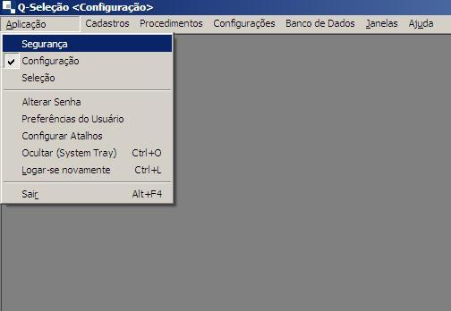
Figura 01 – Tela Principal do sistema.

Segurança: Esse módulo é dedicado ao cadastro de usuários, funções, grupos de usuários e configuração das permissões de cada usuário. Também permite a consulta ao log do sistema. Os logs podem ser log de execução de procedimentos e/ou cadastros feitos por usuários, bem como logs de erros.

Configuração: Permite o cadastro dos dados básicos do sistema como Nacionalidades, Estados e Cidades, Escolas, Estados Civis, Órgãos Expedidores, Disciplinas, etc.. Também permite a exportação de dados via script SQL, acesso ao dicionário de dados do sistema, com possibilidade de formatações de campos textos, inclusão de consultas personalizadas no sistema, configuração de modelos de layouts de etiquetas, controle explícito de transações, entre outros.

Seleção: Nesse módulo são configurados e administrados os concursos.

- Conceitos chaves

Grupos de Prova: Um concurso é um processo que possui etapas e provas com detalhes específicos para conjuntos de cursos oferecidos. Por exemplo: Uma instituição pode oferecer vagas em cursos nas áreas de Tecnologia e Saúde. Os candidatos que forem concorrer a qualquer curso na área de saúde farão provas diferentes dos candidatos que estiverem concorrendo a vagas nos cursos da área de Tecnologia. Com a finalidade de agrupar os detalhes comuns foi criado o conceito de Grupos de Prova. Os Grupos de prova têm, necessariamente, o mesmo conteúdo (cadernos de prova) e, portanto o mesmo gabarito.

Cadernos de Prova: O caderno de prova é um conjunto de disciplinas de um determinado Grupo de Provas.

Etapas do Concurso: O sistema poderá ser configurado para que um concurso tenha tantas etapas quanto necessário, sendo que a última etapa será classificatória e as anteriores eliminatórias.

Parâmetros de classificação (ordem da classificação): São regras de processamento de resultado com base em peso, ordem de classificação e pontuação mínima pó disciplina.

Disciplinas: São as disciplinas que serão cobradas no concurso. Elas comporão os cadernos de prova.

Candidatos: Pessoas cadastradas no site e inscritas a pelo menos um concurso.

Todos que se cadastrarem no portal são considerados pelo sistema como candidatos. Passarão à condição de candidatos inscritos quando cumprirem todos os requisitos da inscrição e aptos a receberem um cartão de identificação. Por exemplo, pagamento do boleto, entrega de documentação

Cursos e Cursos Habilitados: O Q-Seleção controla os cursos em dois cadastros, o de cursos habilitados e o de cursos propriamente ditos.

Um curso habilitado é um curso de um determinado nível de ensino que foi aprovado (MEC) e será oferecido pela instituição. Entretanto para o controle de seleção existem outras informações relacionadas aos cursos que podem variar. Por exemplo, a oferta de vagas para o turno diurno e noturno será independentes, como se um curso noturno fosse um curso diferente do diurno. O próprio processo seletivo distingue diurno de noturno. O primeiro representa um curso de modo mais geral (“Curso Técnico em Eletrotécnica”, por exemplo), o segundo um curso em particular com todas as suas peculiaridades (“Curso Técnico em Eletrotécnica – Modular – Diurno”, por exemplo).
Assim, para cadastrarmos um curso primeiramente cadastramos o curso habilitado, e depois os cursos associados a ele de acordo com seus turnos e /ou outras características.

- Considerações Sobre as Funcionalidades do Sistema

Como todo sistema, o Q-Seleção atende somente aos requisitos para os quais foi projetado. Logo, antes de divulgar o edital de algum processo seletivo que vá utilizá-lo, certifique-se de que todas as regras definidas no edital são suportadas pelo sistema. Também solicitamos que seja comunicado à nossa equipe de suporte com pelo menos 15 dias de antecedência as datas (inscrição, divulgação dos cartões de identificação, provas e divulgação dos resultados) e as regras do concurso em questão, incluindo seu edital, para que a equipe da QUALIDATA possa se programar de modo a poder prestar um pronto atendimento, caso haja alguma necessidade.

Seguem algumas questões que merecem especial atenção:

- Verifique se as regras de classificação, o cálculo das notas e os critérios de desempate são suportados.
- Certifique-se que o sistema permite a geração de boletos bancários (ou GRU) compatíveis com os modelos utilizados na instituição;
- Certifique-se que o seu modelo de cartão resposta seja compatível com o Q-Seleção.
- Certifique que seus equipamentos de leitura dos cartões resposta são compatíveis com o sistema (geram arquivos no texto no formato esperado);
- Verifique se o modo como o sistema trata as reservas de vaga (cotas) atendem;
- Verifique se os recursos disponíveis para utilização de notas externas (ENEM, Olimpíadas, etc..) são compatíveis.
- Analise o processo como um todo, desde a inscrição, controle dos pagamentos, até a divulgação dos resultados, e verifique se ele está totalmente compatível com o processo e as datas que serão estabelecidas no edital.

Destacamos que necessidades de customização e melhorias devem ser discutidas com muita antecedência, podendo inclusive haver custos para sua implementação. Solicitações feitas sem a devida antecedência não poderão ser atendidas.

- Padrões de interface

Alguns controles e padrões de interação serão apresentados a fim de facilitar o entendimento do manual e do próprio sistema como um todo.

  - Localização Padrão
Em várias janelas do sistema, sempre que for necessário escolher algum item, caso a quantidade de opções seja muito grande (acima de 100 itens aprox.), a interface utilizada para a seleção será a “Localização Padrão”, definida pela Qualidata em todos os seus sistemas. Ela é composta de dois campos de edição seguidos de um botão semelhante a . A “Localização Padrão” permite a seleção do item de 3 formas alternativas:

Pelo código ou identificação: Esta é a forma mais rápida quando se conhece o código do que se quer selecionar. Basta digitar o código no primeiro campo e teclar “Enter”. Caso o código não exista será retornada a mensagem “Nenhum registro encontrado”.

Ex.: Digitou-se o código da Cidade (300) e ao teclar “Enter” o sistema retornou seu nome:

Figura 2 – Localização Padrão por código

Pelo nome ou descrição: Digitando o nome ou parte dele no segundo campo e teclando “Enter” serão recuperados todos os itens que contiverem o texto, não distinguindo maiúsculas/minúsculas e acentuação. Então o primeiro (em ordem alfabética) será exibido juntamente com seu código. Caso tenha sido recuperado mais de um registro, aparecerão duas “setinhas” com as quais podemos navegar pelos registros retornados. O mesmo pode ser feito com as setas ↑ (anterior) e ↓ (próximo) do teclado.

Ex.: Digitou-se “norte” no segundo campo e ao teclar “Enter” o sistema retornou a primeira ocorrência. Observa as “setinhas” à direita:

Figura 6 – Localização Padrão por descrição

Janela de Localização: Esta é a terceira opção de localização. Clicando no botão abrirá uma janela de localização. Os campos de filtragem podem variar de janela pra janela. Selecione na listagem o item que você deseja e clique em “Ok”.

Dica: Na maioria das localizações padrões, se você digitar um trecho do nome procurado e pressionar F2, a janela de filtragem já será aberta filtrada pelo texto que estiver no campo de descrição (o segundo campo). O exemplo abaixo mostra a janela após ter-se digitado “joao” e teclado F2:

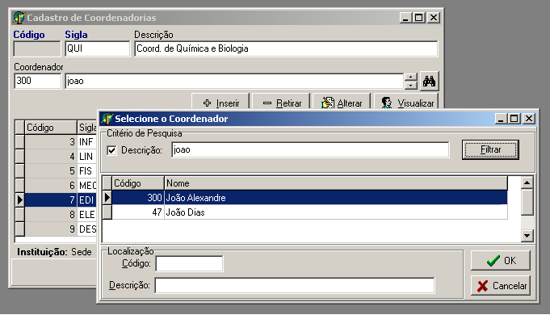
Figura 3 – Localização Padrão via janela de filtro
  - Filtros

Relatórios e alguns tipos de cadastros dependem de uma listagem inicial dos itens a serem impressos ou alterados. As janelas de filtragem do sistema seguem um padrão onde os filtros opcionais ficam disponíveis e desabilitadas. Uma vez selecionado um filtro qualquer, ele é habilitado e você pode digitar/selecionar o critério de filtragem. Você pode selecionar os itens que preferir. Eventualmente podem existir itens obrigatórios, que não podem ser desmarcados. No exemplo da figura 4 o Concurso e a Etapa do Concurso são obrigatórios. Já Sit. Candidato, Pagamento, Curso 1ª Opção, Cidade da Prova, Tipo de Inscrição, Idioma, Documentação e Data de Inscrição são opcionais. Uma vez definido o critério de seleção, basta clicar em “Listar” e os registros que atendem ao critério definido serão listados na tabela para que um ou mais itens sejam selecionados e a ação em questão possa ser disparada, quer seja imprimir, alterar dados ou qualquer outra.

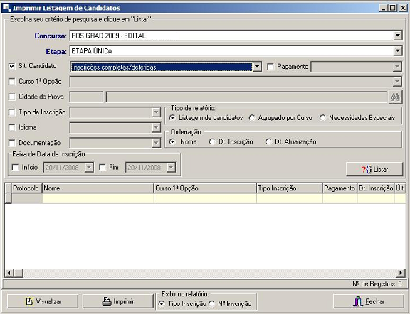
Figura 4 – Filtro para impressão do Histórico Escolar

  - Cadastros

Listagem Simples (poucos campos e poucos registros)

Os cadastros que seguem o padrão de “Listagem Simples” geralmente são utilizados para cadastros que não possuam muitos registros (até algumas centenas) nem muitos campos (atributos). Eles são organizados de forma que os campos a serem preenchidos numa inserção ou alteração localizam-se na parte superior da janela, seguido dos botões de controle e de uma tabela com a listagem de todos os registros já cadastrados. Veja na figura 5 um exemplo de um cadastro que segue esse padrão.

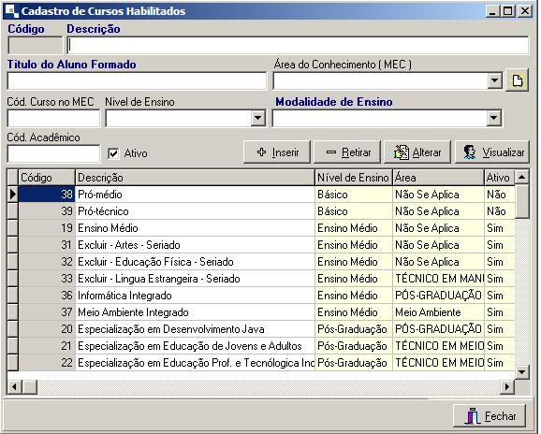
Figura 5 – Exemplo de Cadastro Simples – Cadastro de Cursos Habilitados.

Inserção: Para inserir um novo registro, basta preencher os campos e clicar no botão “Inserir”. Observe que os campos de preenchimento obrigatórios serão destacados de azul escuro. Para ajudar a evitar que dados sejam cadastrados mais de uma vez, equivocadamente, várias janelas estão equipadas com um mecanismo de detecção de registros duplicados. Assim, se o sistema localizar algum registro muito semelhante ao que está sendo cadastrado ele alertará ao usuário de que já existe um registro semelhante, pedindo confirmação para prosseguir com o cadastro ou cancelamento(botão Não) da ação, caso o usuário não queira salvar, queira primeiro verificar o preenchimento dos campos se estão corretos. A figura 6 mostra a janela exibida ao tentar-se cadastrar pela segunda vez o curso habilitado Pró-Médio.

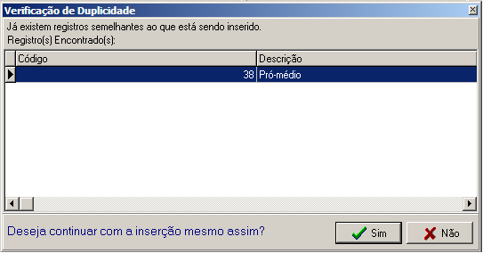
Figura 6 – Janela de Verificação de Duplicidade

Alteração: Para alterar os dados de algum registro cadastrado, basta selecioná-lo na tabela e clicar no botão “Alterar”. Neste momento o sistema irá preencher os campos da janela com os dados do registro selecionado e exibir as opções “Aplicar” e/ou “Cancelar”. Então basta alterar os atributos desejados e confirmar com o botão “Aplicar” e/ou “Cancelar”.

Exclusão: Para apagar algum registro, basta selecionar o registro em questão e clicar em “Retirar”. Caso o registro em questão esteja associado a algum outro item no sistema, aparecerá uma mensagem indicando que o registro não pode ser excluído, com a mensagem de que existem dependências no sistema.

Listagem com Filtro (muitos registros)

O padrão de “Listagem com Filtro” tem um comportamento um pouco diferente do “Listagem Simples”, tendo duas diferenças fundamentais.
Primeiro, que ele não traz os registros, mas apenas àqueles que casam com um critério de filtragem definido pelo usuário.
A segunda é que os campos de edição inicialmente não ficam visíveis, o que fica visível são os campos para selecionar critérios de filtragem. Apenas quando clicamos em “Inserir” ou “Alterar” eles aparecem. Na figura 7 vemos o exemplo do cadastro de concursos. O usuário optou por uma filtragem de Ano Let. Igual a 2009 e Período Let. Igual a 1. Ao clicar em “Listar” o sistema retornou todas os concursos que estão acontecendo neste período letivo, 2009/1. Já na figura 12 vemos os campos de edição que apareceram ao selecionar-se uma das pessoas da lista e clicar-se em “Alterar”.

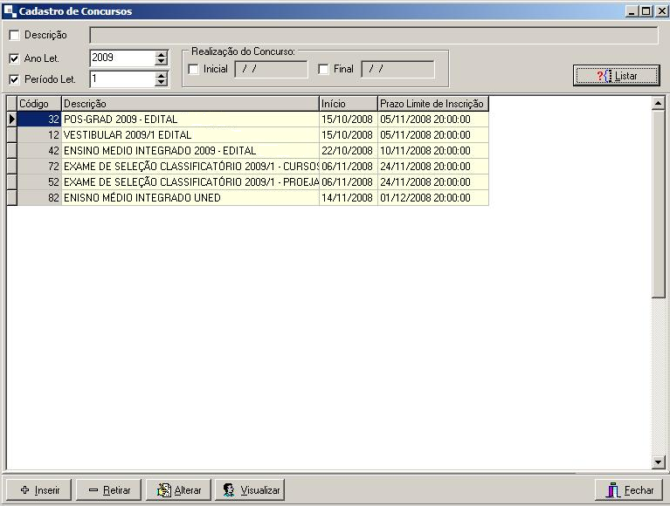
Figura 7 – Cadastro de “Listagem com Filtro” em modo de listagem – Cadastro de Concursos

Para salvar as alterações, basta clicar no botão “Aplicar”. Para cancelar e voltar à janela da figura 7 basta clicar em “Cancelar”.
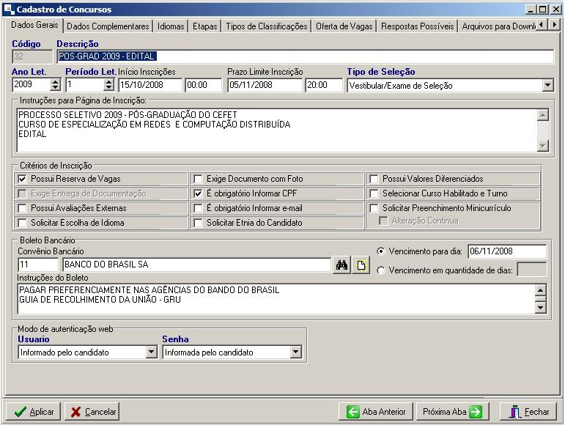
Figura 8 – Cadastro de “Listagem com Filtro” em modo de alteração – Cadastro de Concursos.

Cadastros Múltiplos (com abas)

Alguns cadastros são, na verdade, a composição de vários cadastros. Por exemplo, ao cadastrarmos um concurso, precisamos definir dados gerais, complementares, idiomas, etapas, dentre outros. Este padrão de cadastros apresenta várias páginas e, em cada uma delas, há um ou mais cadastros.
Na figura 8, temos um exemplo de cadastro com página, onde a página Oferta das Etapas possui três cadastros. Na parte superior um cadastro das ofertas dos cursos para um concurso, na parte inferior, mais dois cadastros, sendo o de Cidade de Realização das Provas e de Tipos de Classificação.
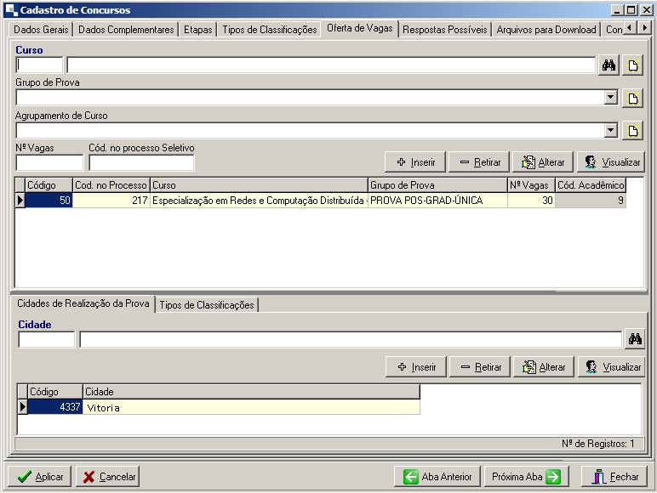
Figura 8 – Exemplo de janela com “Cadastros Múltiplos” – Cadastro de Concurso.

Atalhos de Cadastros
Quando há um campo em um cadastro, que é um campo que depende de informações de outro cadastro, porém não há o valor que o usuário deseja, impossibilitando que você preencha o campo, haveria a necessidade de abrir o cadastro para inserir o valor desejado pelo menu do sistema. Para agilizar o processo quando há este tipo de campo, também há um botão ao lado do campo que aciona o cadastro(ver figura 9) e após a inserção/cadastramento o valor já vem preenchido no campo.

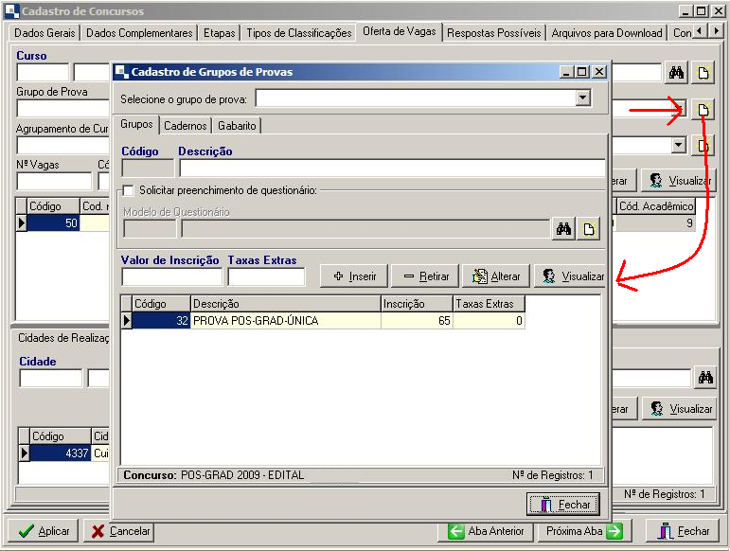
Figura 9 – Exemplo de janela com chamada de cadastro direto de um campo – Cadastro de Concurso.
  - Filtros Pré-definidos

Alguns cadastros já são filtrados “por natureza”, ou seja, apenas um grupo de registros é exibido por vez segundo um critério pré-estabelecido pelo sistema. Por exemplo, na figura 14 vemos um cadastro de turmas que trouxe apenas as turmas que estudam na “Sede” e que sejam do período letivo de 2001/1.

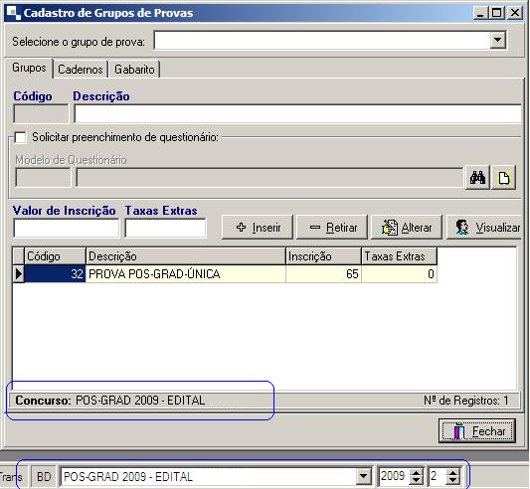
Figura 10 – Exemplo de cadastro com filtro pré-definido

Os cadastros em particular que são filtrados pelos valores que são configurados na barra informações do sistema, que se encontra na parte inferior do sistema na janela principal.

  - Exportação de Dados para Word/Excel

Um recurso muito útil é a exportação de dados para Word ou Excel. Este recurso está disponível em qualquer janela que possua alguma tabela. Clicando na tabela e pressionando F10 aparecerá uma janela de exportação (veja o exemplo na figura 11). Uma vez definido, os campos que devem ser exportados, passando os campos para Campos a Exportar, basta confirmar clicando em “Ok”. É importante lembrar que o MS Office 97 ou superior precisa estar instalado no computador para que este recurso funcione corretamente.

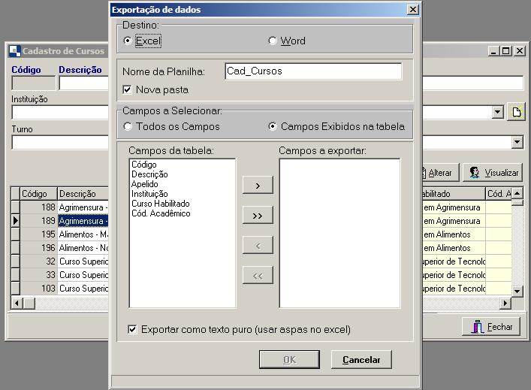
Figura 11 – Exportando dados para o Excel

- Gerenciar Concursos
  - Dados Necessários para Configuração de um Concurso

Cadastros Básicos

Antes de configurar um novo concurso é necessário que alguns cadastros que serão utilizados na em sua configuração sejam preenchidos. Esses dados são de uso geral no sistema, e não são específicos de um concurso.

Na figura 12 podemos ver os itens do menu dos cadastros preliminares, bem como o módulo que estes cadastros se encontram, que é o módulo de Configuração.

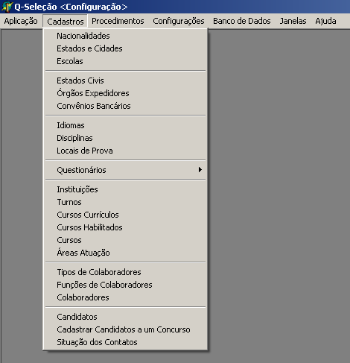
Figura 12 – Módulo e itens de Menus.

      - Cadastro de Nacionalidades

Este cadastro já contém várias nacionalidades cadastradas. É possível fazer o cadastramento de outras nacionalidades, caso haja necessidade. Uma particularidade dos cadastros em geral é que as linhas de cor cinza indicam que esses registros são conteúdos controlados pelo sistema e que não é possível alterações nem exclusões deles.

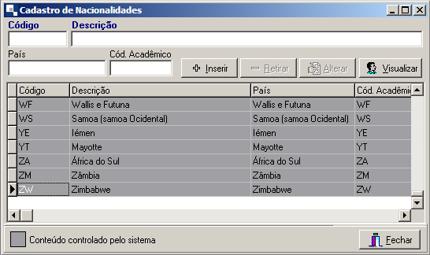
Figura 13 – Cadastro de Nacionalidades.

Campo | Descrição
Código | Sigla com três letras que representem o país
Descrição | Adjetivo pátrio dessa nacionalidade
País | Nome do país cadastrado.

      - Cadastro de Estados e Cidades

Neste cadastro também há ocorrências de registros controlados pelo sistema. Este cadastro também já vem com todos os estados e respectivas cidades cadastradas. Contudo pode ser necessário complementá-lo, caso esteja faltando alguma cidade. Para o exemplo da figura abaixo, serão descritos todos os campos de cada cadastro.

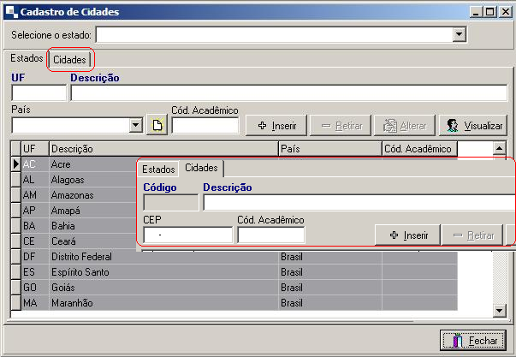
Figura 14 – Cadastro de Estados e Cidades.

ESTADOS
Campos | Descrição
UF | Unidade Federativa do estado
Descrição | Nome do Estado
País | Lista de países, para indicação de qual pais o estado que está sendo cadastrado se encontra.
Cód. Acadêmico | Código do estado no Q-Acadêmico. Este campo é usado para a integração dos dois sistemas.

CIDADES
Campos | Descrição
Código | Será gerado um código pelo sistema
Descrição | Nome da cidade.
CEP | CEP da cidade.
Cód. Acadêmico | Código da cidade no Q-Acadêmico. Este campo é usado para a integração dos dois sistemas.

      - Cadastro de Convênios

Este cadastro indicará o convênio que a instituição possui para o pagamento dos boletos da inscrição nos processos seletivos. É obrigatório haver ao menos um convênio bancário configurado.

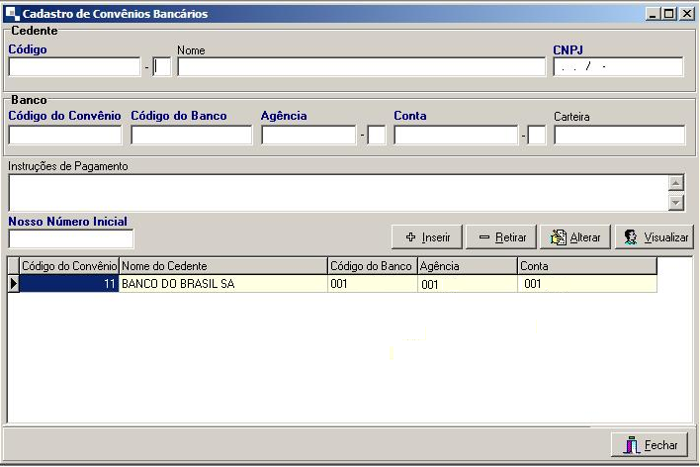
Figura 14 – Cadastro de Convênios.

CEDENTE
Campos | Descrição
Código | Código do cedente.
Nome | Nome do cedente.
CNPJ | CNPJ do cedente.

BANCO
Campos | Descrição
Código do Convênio | Código do Convênio entre banco de instituição.
Código do banco | Código do banco
Agência | Agência do banco
Conta | Conta da instituição no banco.
Carteira

GERAL
Campos | Descrição
Instruções de pagamento | Instruções de pagamento que aparecerá no corpo do boleto bancário.
Nosso Número Inicial | De modo geral deve ser zero, pois esse número será somado ao número do protocolo para identificar o boleto.

      - Cadastro de Tipos de Classificação

Tipos de classificação são utilizados para gerenciar reservas de vagas (cotas). O tipo “Geral” é utilizado internamente pelo sistema quando o candidato não faz qualquer opção por cota.

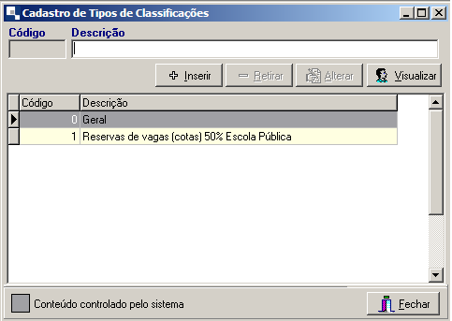
Figura 15 – Cadastro de Tipos de Classificação

Campos | Descrição
Código | Será gerado pelo sistema.
Descrição | Nome do tipo de classificação.

      - Cadastro de Agrupamento de Cursos

Este cadastro provê um recurso visual de agrupamentos das opções de curso para o candidato no momento da inscrição via Internet. O concurso pode ter vários cursos sendo ofertados, sendo que alguns cursos são de uma determinada área e outros cursos de outra área. Por exemplo, cinco cursos da área de exatas e outros quatro cursos da área da saúde. Neste caso seriam cadastrados agrupamentos para cada área.

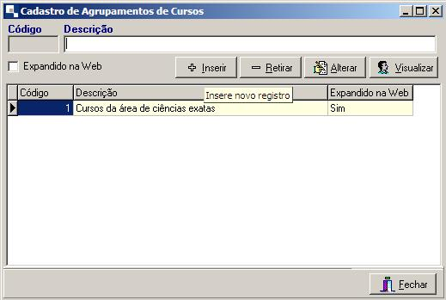
Figura 16 – Cadastro de Agrupamento de Cursos.

Campos | Descrição
Código | Será gerado pelo sistema.
Descrição | Nome do agrupamento
Expandido na WEB | Indica se o agrupamento será mostrado já expandido para o candidato, caso contrário o candidato terá que clicar no agrupamento para expandir e visualizar os cursos do agrupamento.

      - Cadastro de Cursos Habilitados

O cadastro de Cursos Habilitado é um determinado curso de uma área específica que foi aprovado pelo MEC e que será ofertado na instituição de ensino. No entanto, o controle de seleção pode exigir outras informações relacionadas ao curso sendo oferecido que pode varias. Por exemplo, uma oferta de mesmo curso em turnos diferentes. Para o sistema de seleção o curso oferecido num turno diurno é diferente de um curso oferecido no curso noturno.

Figura 12 – Cadastro de Cursos Habilitados – Listagem Simples.

Campo | Descrição
Código | Este campo, quando está com a cor cinza, significa que o sistema irá gerar o código.
Descrição | Nome do Curso Habilitado aprovado pelo MEC.
Título do Aluno Formado | Aqui será o título do aluno quando ele concluir, caso é claro ele seja aprovado no processo seletivo. Isso será, evidentemente controlado pelo acadêmico.
Área de Conhecimento do MEC | Opção de escolha de várias áreas de conhecimento do MEC.
Cód. Curso no MEC | Informação do Código do Curso no MEC. É o código que o MEC disponibiliza quando o curso é aprovado.
Nível de Ensino | Nível de ensino da área do curso habilitado.
Modalidade de Ensino | Modalidade de ensino, ou seja, se é à distância ou presencial.
Cód. Acadêmico | Para melhor integração com o Q-Acadêmico, é desejável que o código do curso que existe no Q-Acadêmico esteja informado neste campo.
Ativo | Esta informação marcada, indica se o curso habilitado está ativo/visível para o sistema Q-Seleção. Caso a informação esteja desmarcada, o sistema impossibilitará a manipulação de qualquer concurso relacionado a este curso.

      - Cadastro de Cursos

É o cadastro de todos os cursos que podem ser ofertados nos concursos. Seguindo a mesma filosofia adotada no Q-Acadêmico, os cursos são organizados em Cursos Habilitados e Cursos. Os “cursos” são os que serão propriamente ofertados.

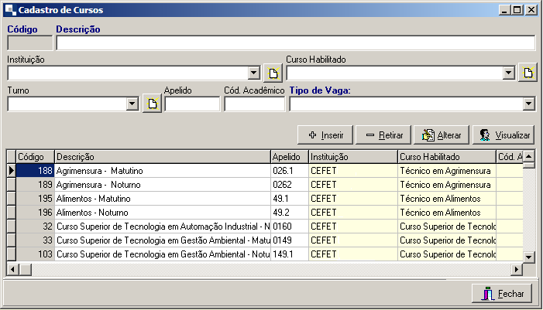
Figura 13 – Cadastro de Cursos – Listagem Simples

Campo | Descrição
Código | Será gerado pelo sistema.
Descrição | Nome do Curso. Nesse campo costuma-se colocar, separado por um hífen o turno do curso, já que essa descrição aparecerá para o candidato no ato da inscrição.
Instituição | Indica qual unidade, campi da instituição de ensino.
Curso habilitado | Indica a área do curso.
Turno | Indica o turno do curso
Apelido | Este apelido é a informação que o sistema irá trabalhar com eles para pesquisas posteriores no Q-Seleção. É um campo alfa-numérico.
Cód. Acadêmico | Código do curso no Q-Acadêmico. Este campo é de grande importância para a integração do Q-Seleção x Q-Acadêmico, pois é baseado nele que a importação de classificados será possível.
Tipos de Vagas | Tipo de vaga que o curso suportará nos concursos.

Modelos de Questionários
      - Cadastro de Perguntas e Respostas

Este cadastro é livre, ou seja, para que sejam cadastradas perguntas e repostas não há nenhuma dependências de outros cadastros, Este cadastro possui duas partes onde a primeira parte é das perguntas e a segunda parte das respostas. Este questionário será associado ao grupo de provas do concurso.

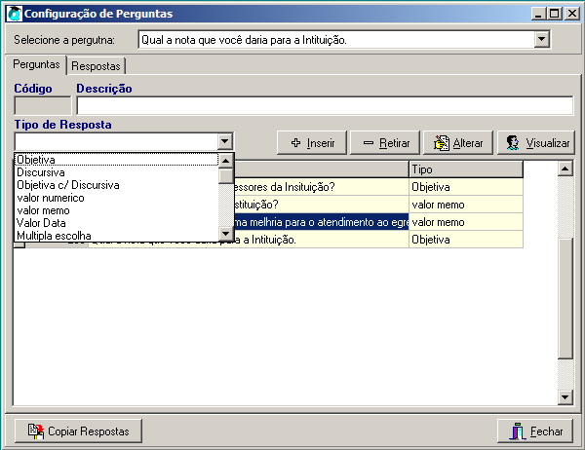
Figura 14 – Cadastro de Perguntar e Respostas. Parte de perguntas.

Campos | Descrição
Código | O próprio sistema se encarregará de gerar
Descrição | Neste campo será digitada a pergunta
Tipo de Resposta
Objetiva | Fará com que o avaliador escolha uma resposta dentre a quantidade que for configurada no cadastro de perguntas
Discursiva | Fará com que o avaliador digite um texto livre de até 255 caracteres. Obs: Para este tipo de pergunta não é necessário configurar a resposta, pois o avaliador que irá escrever um texto
Objetiva com discursiva | Fará com que o avaliador escolha uma das respostas configuradas e dê uma justificativa
Valor Número | Fará com que o avaliador somente digite valores numéricos
Valor Memo | Fará com que o avaliador digite um texto livre, sem limite de caracteres. Obs: Para este tipo de pergunta não é necessário configurar a resposta, pois o avaliador que irá escrever um texto
Valor Data | Fará com que o avaliador informe somente datas
Múltipla escolha | Fará com que o avaliador possa escolher mais de uma resposta dentre as respostas configuradas

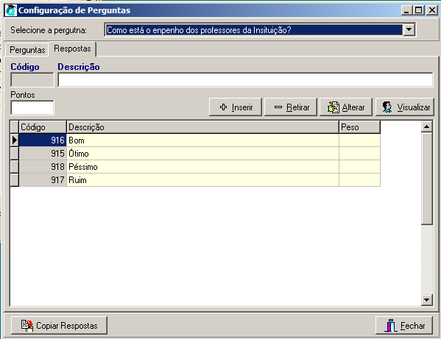
Figura 15 – Cadastro de Perguntas e respostas – Parte de Respostas.

Campos | Descrição
Código | O sistema se encarregará de gerar
Descrição | Será digitada a resposta da resposta
Pontos | Em caso de uma pesquisa onde será levado em conta o peso da pergunta, aqui será digitado a quantidade de pontos que essa pergunta valerá.

Copiar Respostas: É um recurso para, caso a resposta de uma pergunta seja igual a outra resposta de outra pergunta, você não precise digitar novamente a resposta.

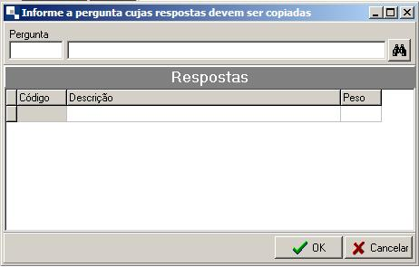
Figura 16 – Copiar Respostas.

Para copiar as respostas, selecione a pergunta e clique no botão Ok.

Modelos de Etiquetas
Esse cadastro controla a parte externa de uma impressão.

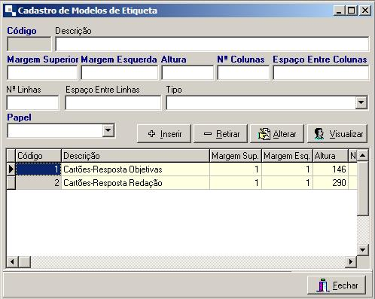
Figura 17 – Cadastro de Modelos de Etiquetas.

Campos | Descrição
Código | Será gerado pelo sistema.
Descrição | Nome do modelo de etiquetas.
Margem superior | Tamanho em milímetros da margem superior na página a ser impressa.
Margem esquerda | Tamanho em milímetros da margem esquerda na página a ser impressa.
Altura | Altura da etiqueta que será impressa.
Nº Colunas | Número de colunas que a página suportará
Espaço entre colunas | Tamanho em milímetros dos espaços entre as colunas de etiquetas.
Nº de linhas | Número de linha que uma etiqueta.
Espaço entre linhas. | Espaço entre as linhas da etiqueta.
Tipo | Tipo da etiqueta.
Papel | Tipo de papel que será impresso.

Layout de Etiqueta

As “etiquetas” no Q-Seleção são empregadas especialmente na configuração dos cartões resposta, porém podem ser utilizadas também para impressão de etiquetas em geral, como de envelopes de prova, por exemplo.

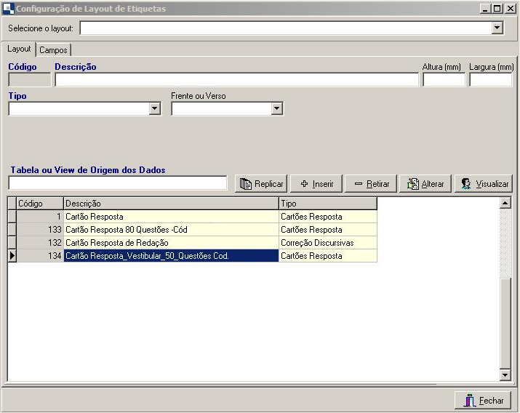
Figura 18 – Cadastro de Layout de Etiquetas.

Na primeira guia, chamada Layout, você informará os dados referentes ao cadastro do mesmo, conforme a descrição dos campos abaixo:

Campos | Descrição
Código | Código interno do layout. Não é necessário que o usuário faça a inserção de qualquer valor neste campo, pois seu preenchimento é automático ao salvar o novo layout
Descrição | Nome do modelo
Altura(mm) | Altura, em milímetros, de um layout
Largura(mm) | Largura, em milímetros, de um layout
Tipo | Aqui deverá ser selecionada a finalidade do layout que será cadastrado.
Tabela ou View de Origem dos Dados | Este campo também não necessita de preenchimento por parte do usuário. Ele será preenchido automaticamente pelo sistema Q-Seleção quando da seleção do tipo correto de função no campo ‘Tipo’

Após o preenchimento de todos os campos necessários clique no botão .

Agora, poderemos dar início à configuração do layout propriamente dita. Para isto você deve acessar a guia ‘Campos’. A tela será idêntica à figura 19. Note apenas que a exibição do quadro onde será editada a carteirinha pode parecer diferente conforme o tamanho do layout que você está utilizando.

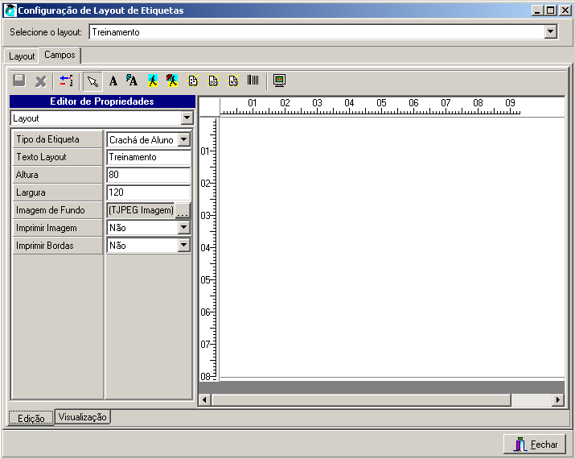
Figura 19 – Configuração do Layout da Etiqueta.

Abaixo segue uma explicação da barra de ferramentas exibida na tela:

- Salva a configuração apresentada na tela
- Cancela as alterações ainda não salvas no layout e recarrega o antigo formato (ou limpa a tela se ainda não houve salvamento).
- Apaga o componente selecionado. Se ele for uma caixa de texto fixo, por exemplo, ele não mais fará parte da carteirinha, enquanto todos os outros componentes permanecerão.
- Seleciona o componente.
- Componente Texto Fixo. Ele será utilizado para inserção de texto que deverá aparecer em todas as carteirinhas sem sofrer alteração no conteúdo. Ex: ‘Nome:’, ‘Curso:’, ‘Concurso:’.
- Componente Texto vinculado ao banco de dados – Utilize para inserir os campos de texto que mudarão de aluno para aluno. Cada componente deste tipo deverá estar associado a um determinado campo do banco de dados, conforme a explicação que será realizada mais à frente. Ex: o campo de nome e matrícula do aluno.
- Componente Imagem (estática) – Com ele você pode inserir na carteirinha qualquer imagem que será fixa na carteirinha, ou seja, qualquer imagem que será inserida de forma igual em todas as carteirinhas. OBS: Não utilize esta opção para inserir a imagem de fundo de sua carteirinha. Para imagens de fundo veja o tópico específico mais adiante.
- Componente Imagem vinculada ao banco de dados – Será utilizado para inserir componentes de imagem que serão dinâmicas, mudando a imagem a cada aluno. Será utilizado, por exemplo, para a impressão das fotos dos alunos que já foram associadas às respectivas pessoas no Q-Acadêmico.
- Componentes de bolhas. Com eles você poderá inserir a impressão automaticamente posiciona de determinados campos provenientes do banco de dados, tais como a marcação da matrícula do aluno em formato de bolhas para ser lido por uma leitora de cartões apropriada que reconheça tal código. Os padrões que podem ser inseridos são, respectivamente: Numérico Só com Bolhas, Binário (apenas marcado ou desmarcado) e Numérico com Bolhas (insere-se o número acima da representação em forma de bolhas deste mesmo número).
- Código de barras – Utilizado para inserção de código de barras para identificação do aluno por leitor eletrônico. Note que a fonte utilizada para impressão do código de barras deverá ser reconhecida pelo leitor de códigos de barras. Para obter a informação de quais padrões de código de barras podem ser lidos pelo seu leitor consulte o manual do mesmo ou o fabricante.
- Visualizar Etiqueta com Dados – Pré-Visualização do modelo cadastrado.

Para adicionar um componente ao seu layout, apenas selecione o tipo de componente desejado (ex: texto fixo ou imagem vinculada ao banco de dados) e clique na área em branco com a régua.
Para editar as propriedades de cada componente você deverá, após a seleção ou adição do componente, dirigir-se ao ‘Editor de Propriedades’, que tem quantidade e quais os itens que são exibidos conforme o componente, e será explicado a seguir:

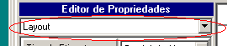

O item destacado em vermelho é o seletor de componente, com ele (ou também clicando o mouse em cima do componente desejado) você consegue selecionar para qual componente será feita a alteração de propriedades.

Altura (mm) – Exibido para todos os componentes. Nele você poderá alterar (digitando o valor e pressionando ‘Enter’ em seguida) a especificação de altura do mesmo, em milímetros.
Largura (mm) – Exibido para todos os componentes. Especifique aqui (digitando o valor e pressionando ‘Enter’ em seguida) a especificação de largura, em milímetros.
Esquerda (mm) – Exibido para todos os componentes. Distância, em milímetros, do início do campo em relação à margem esquerda da carteirinha.
Topo (mm) – Exibido para todos os componentes. Distância, em milímetros, do início do campo em relação à margem superior da carteirinha.
Imagem de Fundo – Aparece apenas quando não há nenhum componente selecionado (clique com o botão do mouse em qualquer lugar livre na carteirinha). É a especificação do arquivo de imagem (formato .jpg) que será utilizado para a impressão. Note que ainda que o papel que será utilizado para impressão já traga o fundo pré-impresso, é interessante carregar uma réplica da imagem de uma carteirinha para servir de referência durante a edição. Para carregar a imagem apenas clique no botão e faça a procura e seleção do arquivo desejado.
Imprimir Imagem – Aparece apenas quando não há nenhum componente selecionado. Indica se a imagem de fundo da carteirinha, utilizada para a edição do layout, será ou não impressa.
Imprimir Bordas – Indica se as bordas externas do componente serão ou não impressas.
Fonte – Quando componente é de inserção de texto (estático ou vinculado à base de dados), e também quando é código de barras (para seleção do padrão que será utilizado para inserção do código). Selecione aqui a fonte, tamanho e estilo da fonte que será utilizada na impressão.
Alinhamento Vertical - Quando componente é de inserção de texto (estático ou vinculado à base de dados), e também quando é código de barras (para seleção do padrão que será utilizado para inserção do código). Especifica como o texto ou código de barras ficará de barras ficará alinhado em relação à sua posição vertical.
Alinhamento Horizontal - Quando componente é de inserção de texto (estático ou vinculado à base de dados), e também quando é código de barras (para seleção do padrão que será utilizado para inserção do código). Especifica como o texto ou código de barras ficará alinhado em relação à sua posição horizontal.
Imagem – Utilizado quando componente é do tipo imagem estática. Selecione aqui a imagem que será utilizada.
Nome do campo – Quando o componente é do tipo texto vinculado ao banco de dados ou imagem vinculada ao banco de dados. Especifica a origem dos dados que serão exibidos. (ex: para o campo em que deverá ser exibido o nome do aluno o campo ‘Nome_Pessoa’ deverá ser selecionado).
Após fazer todas as configurações e ajustes pertinentes, lembre-se de clicar no botão para salvar as alterações.

Observações Importantes:

Para a imagem de plano de fundo, ainda que a folha de impressão já traga pré-impresso o fundo do layout, é sempre bom utilizar uma imagem base na mesma proporção da original para edição do layout, ainda que esta imagem não vá de fato ser impressa, selecionando-se a opção ‘Imprimir Imagem’ igual a ‘não’. Quando o campo é do tipo texto, sempre será impresso um fundo branco por toda a extensão do campo e sob as letras/números afim de tornar legíveis as informações sobre qualquer cor de fundo. Isto só não terá efeito se a imagem de fundo for pré-impressa no papel.
  - Preparar Concurso para as Inscrições

Cadastrar Concursos
Para cadastrar um concurso acesse a função no módulo de Seleção, Cadastros\Concursos. Uma janela como a da figura 20 aparecerá.

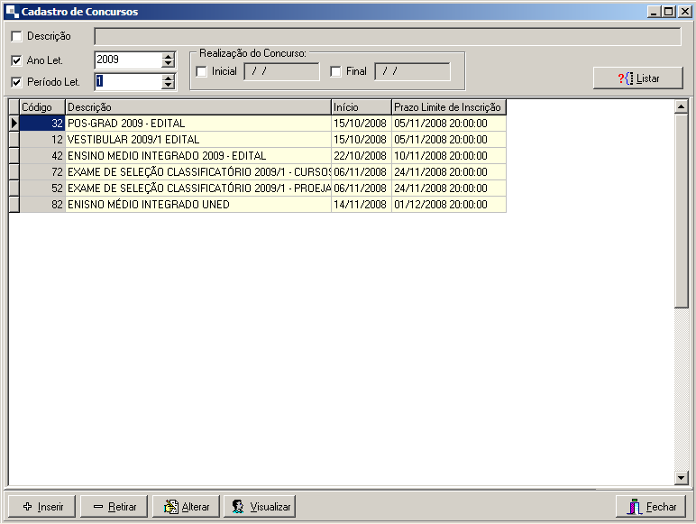
Figura 20 – Cadastro de Concursos em modo de navegação.

Para inserir um concurso clique no botão de inserir e a janela mudará seu estado para um estado igual ao mostrado na figura 21.

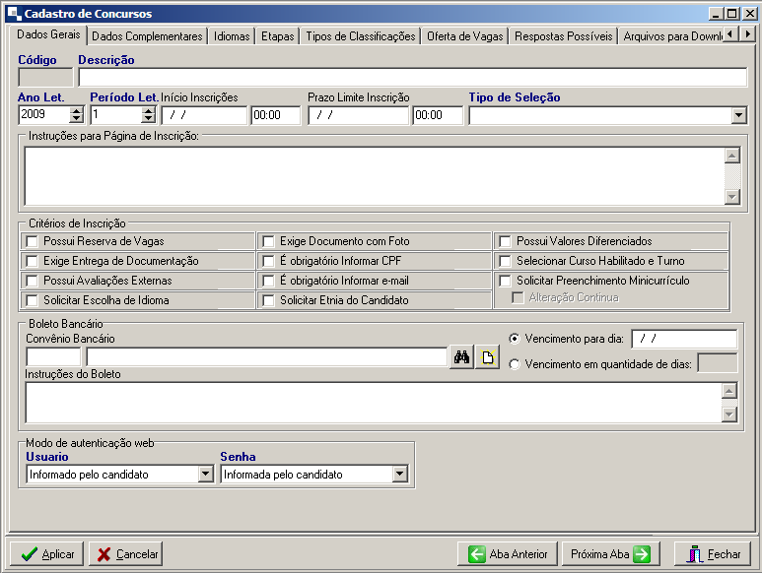
Figura 21 – Cadastro de Concursos em modo de inserção de um novo concurso.

O cadastro de concursos é composto por vários cadastros que completam a parte inicial que está mostrada na figura 21. Num primeiro momento é necessário preencher os Dados Gerais do concurso, Aplicar, para que seja salvo e após este procedimento, voltar e continuar a preencher os outros cadastros. Abaixo será descrito os campos da parte de Dados Gerais do Concurso.

Dados Gerais
Campos | Descrição
Código | Será preenchido pelo sistema.
Descrição | Nome do concurso.
Ano Let. | Ano em que o concurso será efetuado
Período Let. | Período do ano letivo em que o concurso será efetuado.
Início das Inscrições | Data e hora de início das inscrições
Prazo de início das inscrições | Data e hora de início das inscrições
Tipo de Seleção | Tipo de seleção
Instruções para a página de inscrições | Mensagem ou texto informativo para os candidatos na hora da inscrições.

Critérios de Inscrição
Campos | Descrição
Possui reserva de vagas | Campo que indica se o concurso terá reserva de vagas. Por exemplo reserva por cotas. Caso esta opção seja marcada a opção abaixo fica desabilitada.
Exige Entrega de documentação | Indica que o candidato terá que entregar os documentos para que sua inscrição seja deferida. Este processo é feito através do procedimento Confirmar Entrega de Documento.
Possui avaliações Externas | Qual avaliação externa que tenha influência na nota do candidato, com por exemplo, nota do ENEM, olimpíadas de matemática.
Solicitar Escolha de Idioma | Indica que o candidato terá que escolher um idioma para fazer a prova.
Exige Documento com foto | Obriga ao candidato a informar, no momento da inscrição, um documento dele que tenha foto.
É obrigatório informar o CPF | Indica se o candidato terá que informar o CPF obrigatoriamente no momento da inscrição.
É obrigatório informar e-mail | Indica se o candidato terá que informar o e-mail obrigatoriamente no momento da inscrição.
Solicitar Etnia do Candidato | Indica que o candidato será obrigado a informar sua etnia.
Possui valores diferenciados | Permite que sejam configurados valores diferenciados de inscrição de modo tal que o candidato, no momento da inscrição, pode escolher umas das opções configuradas.
Selecionar Curso Habilitado e Turno | É um recurso do sistema par agrupamento de cursos. Quando o concurso tem vários cursos em turnos diferentes,marcar essa opção, facilitará muitos candidatos no momento da inscrição.
Solicitar Preenchimento do Minicurrículo | Indica que o candidato terá que preencher o minicurrículo.
Alteração contínua | Caso o campo número 19 seja marcado este campo será habilitado. Indica que o candidato pode preencher o minicurrículo e alterar seus dados quando desejar.

Boleto Bancário
Campos | Descrição
Convênio Bancário | Campo que indica qual será o convênio bancário para recebimento do boleto de pagamento do candidato.
Vencimento para o dia | Opção para colocar o vencimento do boleto numa data fixa.
Vencimento em quantidade de dias. | O campo deve ser preenchido com uma quantidade de dias, e o data do boleto será essa quantidade de dias a partir da data de impressão.
Instruções do boleto. | Instruções que aparecerão no corpo do boleto. Normalmente são instruções para pagamentos.

Modo de Autenticação web
Campos | Descrição
Usuário | Neste campo será informado o usuário/login do candidato.  Informado pelo candidato: Nesta opção o candidato informa o seu próprio login.  Número do protocolo: Nesta opção o login do candidato será o seu protocolo.  Número do CPF: Nesta opção o login do candidato será o seu CPF.
Senha | Neste campo será como será composta a senha do candidato.  Informada pelo candidato: Nesta opção o candidato informa sua senha.  Número do RG: Nesta opção a senha do candidato será o seu número de RG.  Número do CPF: Nesta opção a senha do candidato será o seu número de CPF.  Não solicitar senha: Neste caso não será necessário o candidato informa senha.

Após o preenchimento dos campos acima, é necessário salvar (botão aplicar), para poder prosseguir com o preenchimento das outras configurações.

Configurar Dados Complementares

Nesta fase do preenchimento dos dados do concurso haverá dois campos para preenchimento.
Exige leitura da regulamentação do concurso.
Regulamentação, que é o próprio texto que regulamenta o concurso.

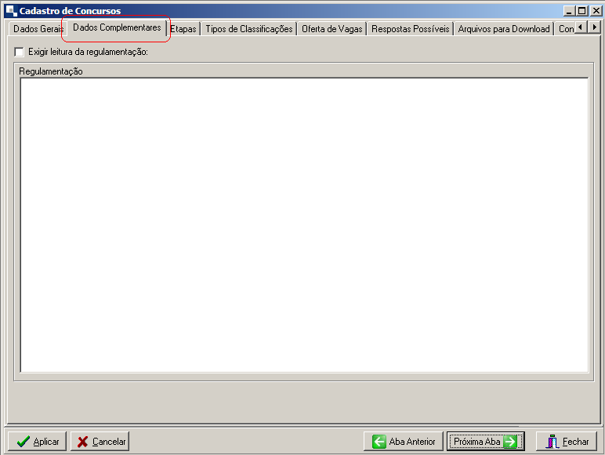
Figura 22 – Cadastro de Concursos – Dados complementares.

Configurar Etapas

Nesta etapa do cadastro de concurso, configura-se quantas etapas o concurso terá. Para incluir uma etapa, preencha os campos e clique no botão inserir. Um concurso só terá várias etapas se existirem momentos distintos de prova, sendo que só fazem as provas da segunda etapa os candidatos aprovados na primeira.

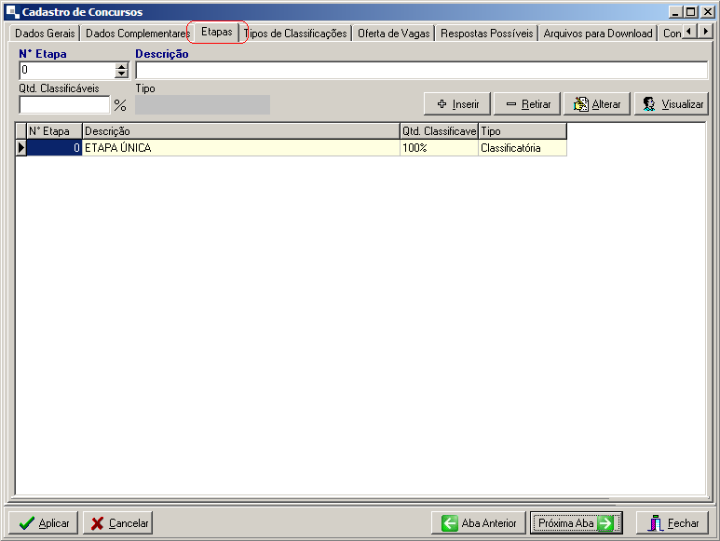
Figura 23 – Cadastro de Concursos – Etapas do Concurso.

Campos | Descrição
Nº Etapa | Número da etapa do concurso.
Descrição | Nome da etapa.
Qtd. Classificáveis. | Este percentual indica quanto candidatos deverão prosseguir para uma próxima fase. Por exemplo, na primeira etapa do concurso é classificatório, para a segunda etapa do concurso deverá passar somente quatro candidatos para cada vaga, então este campo será preenchido com 400%.

As situações possíveis de uma etapa ao longo de todo o concurso são representadas no diagrama abaixo.
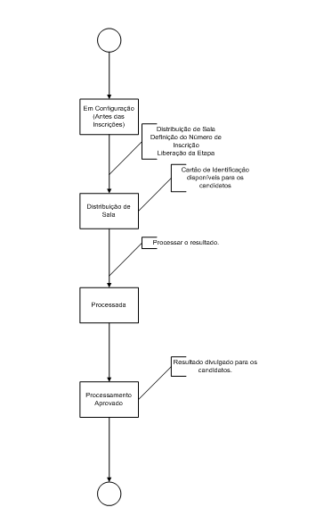
Situações Possíveis de uma “Etapa”

Configurar Tipos de Classificação

São os tipos de classificação que o candidato poderá optar. Na figura 24 é mostrado alguns tipos de classificação.

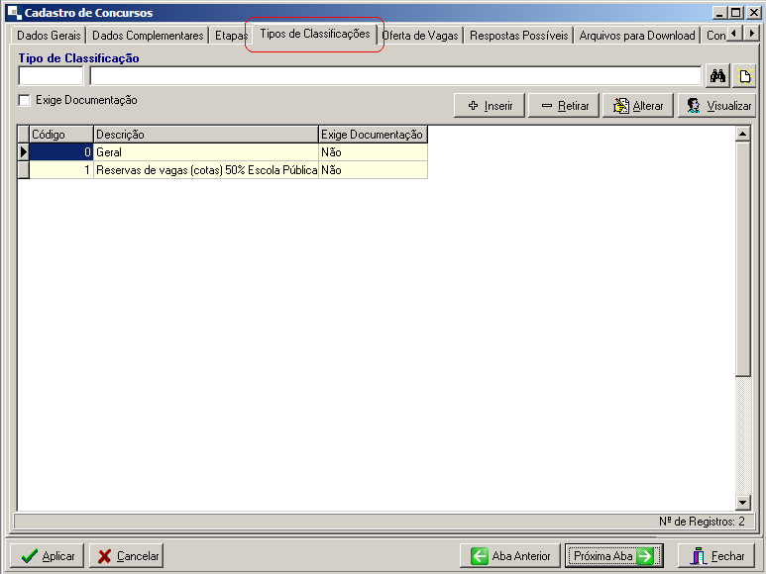
Figura 24 – Cadastro de Concursos – Tipos de Classificação.

Campos | Descrição
Tipo de Classificação | Indica os tipo de classificação que será configurado para o concurso.

Configurar ofertas de vagas por curso

Neste cadastro são configuradas as ofertas de curso/vagas para um concurso. Configura-se curso, grupo de prova, agrupamentos, número de vagas, cidades de realização das provas, entre outras. Na figura 25 é mostrado o cadastro de ofertas de vagas, que é dividido em duas partes, sendo a primeira que fica na parte superior, para configuração das ofertas, e a parte inferior para configuração das cidades de realização das provas e tipos de classificação.

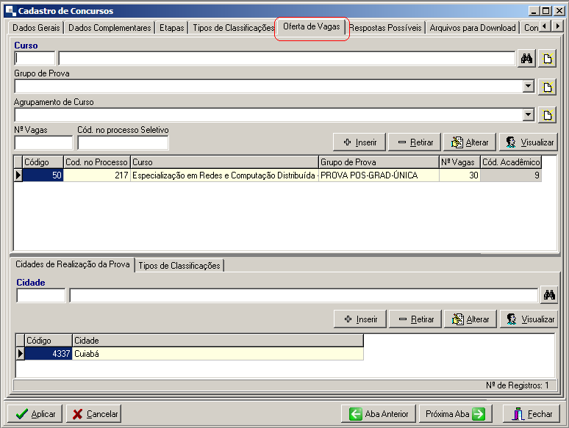
Figura 25 – Cadastro de Concursos – Oferta de Vagas.

Campo | Descrição
Curso | Curso que será ofertado no concurso.
Grupo de prova | Grupo de prova do curso que será ofertado.
Agrupamento de Curso | Agrupamento visual para o candidato.
Nº de Vagas | Número das vagas que serão ofertadas para o curso.
Cód. no Processo Seletivo | Código do curso no sistema de processo seletivo(Q-Seleção).

Cidades de Realização das Provas
Campo | Descrição
Cidade | Selecionar a cidade que a prova será realizada.

Tipos de Classificação
Campo | Descrição
Tipo de Classificações | Tipo de classificação que este curso terá.
Nº de vagas | Número de vagas que o tipo de classificação terá
Ordem de Proc. | Ordem de processamento do tipo de classificação.

Na figura 26 é mostrado a quantidade de vagas de um curso comparando com o número de vagas por tipo de classificação.
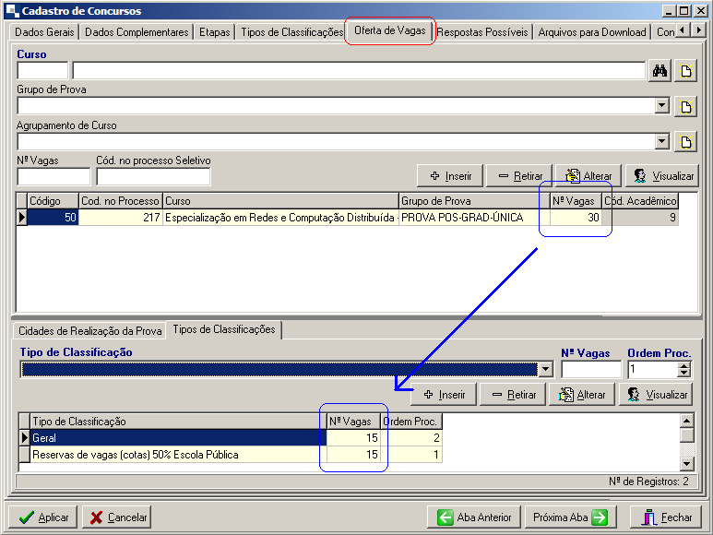
Figura 26 – Cadastro de Concursos – Oferta de Vagas.

Grupo de Provas

O grupo de provas indica um agrupamento de candidatos de um curso que está sendo oferecido num concurso. Cada grupo de provas pode ter um ou mais cadernos de provas, que determinam as questões que os candidatos deverão responder em uma prova. Este passo iremos ver separado, pois aqui é necessário conhecer mais dois cadastros, que são: Grupo de Provas e Cadernos de Provas.

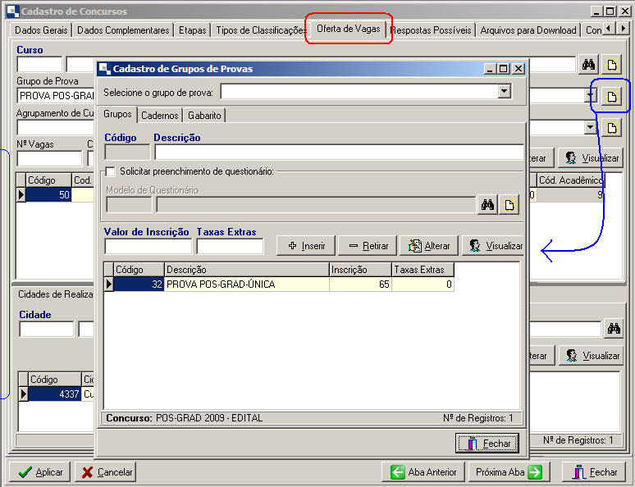
Figura 27 – Cadastro de Concursos – Ofertas de Vagas – Grupos de Provas.

No cadastro de grupos de provas será relacionado o questionário sócio-econômico por exemplo, valor de inscrição e taxas extras.

Campos | Descrição
Código | Será gerado pelo sistema
Descrição | Nome do caderno de provas
Solicitar preenchimento do questionário | Habilita o campo Modelo de Questionário, para que possa relacionar o questionário ao grupo de provas.
Valor de Inscrição | Valor da inscrição para a prova.
Taxa Extra | Taxa Extra para a prova.

Configurar Cadernos de Provas e Disciplinas do Caderno de Prova

Seguindo no mesmo cadastro do Grupos de Provas, na “aba” Cadernos, vamos agora configurar os cadernos de provas.

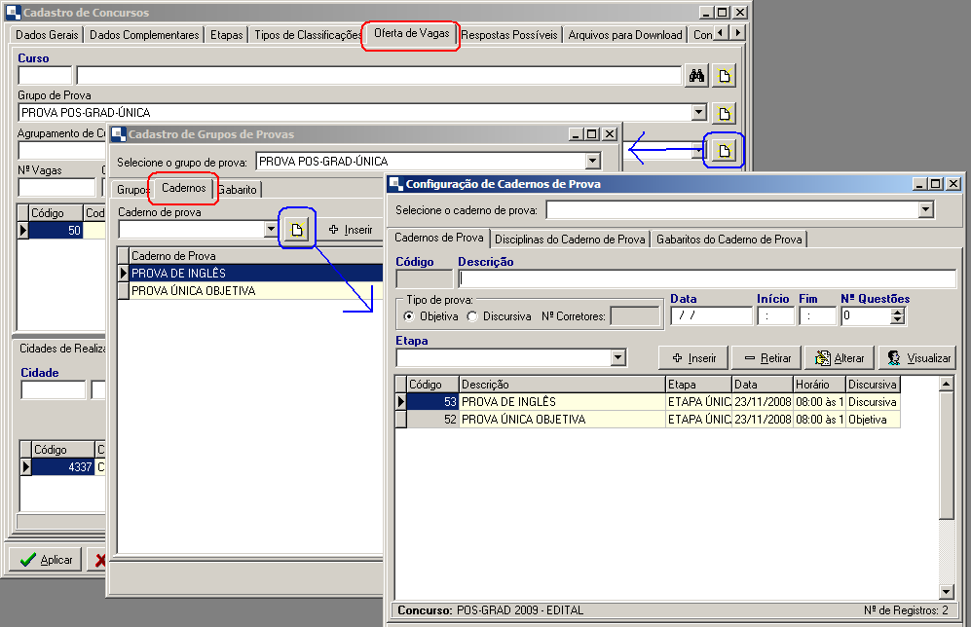
Figura 28 – Cadastro de Concursos – Configuração do Caderno de Provas.

A configuração dos cadernos de provas contém os parâmetros descritos na tabela abaixo:

Campo | Descrição
Código | Será gerado pelo sistema.
Descrição | Nome do caderno de prova. Nome que identifique no sistema qual é o caderno de provas.
Tipo de prova | Objetiva: indica que o caderno de prova só terá questões objetivas.  Discursiva: Neste caso é necessário informar o número de corretores da prova.
Data | Data em que ocorrerá a prova daquele caderno.
Início | Hora do início da prova
Fim | Hora do fim da prova
Número de Questões | Número total de questões que haverá na prova.
Etapa | Em qual etapa esta prova será feita.

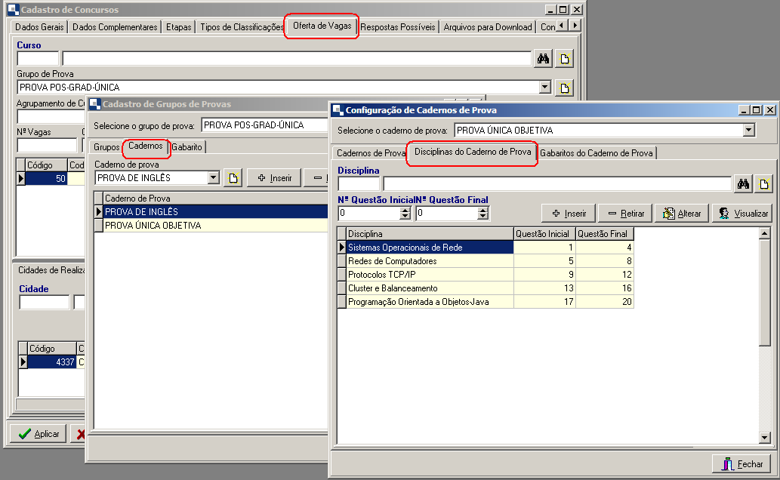
Figura 30 – Cadastro de Concursos – Configuração do Caderno de Provas.

Na configuração do caderno de provas deverão ser preenchidos os campos descritos na tabela abaixo.
Os gabaritos, por segurança, só devem ser configurados posteriormente.

Campos | Descrição
Disciplina | Disciplina que constará no caderno de provas.
Número da Questão inicial | Número inicial das questões referente àquela disciplina
Número da Questão final | Número final das questões referente àquela disciplina

Obs: As linhas para receber as respostas dos gabaritos serão gerados à medida que as disciplinas do caderno de provas forem inseridas.

Configurar Respostas Possíveis

Indica qual serão as respostas possíveis de uma questão.

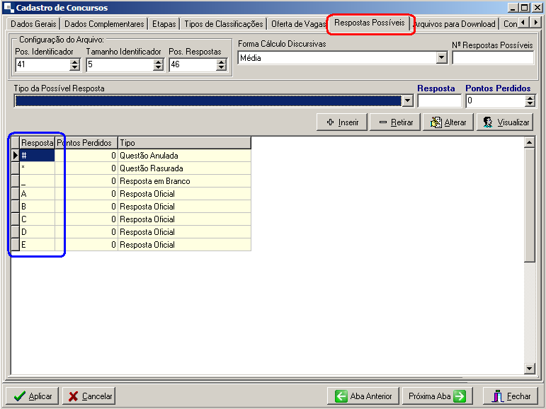
Figura 27 – Cadastro de Concursos – Respostas Possíveis.

Campos | Descrição
Pos. Identificador | Posição inicial do identificador único o candidato
Tamanho do Identificador | Número de posições do identificador único do candidato
Pos. Respostas | Posição inicial das respostas.
Forma de Cálculo Discursiva | Forma de cálculo da prova discursiva.  Média aritmética.  Soma das notas.
Tipos de Respostas Possíveis | O tipo de resposta possível é uma configuração para que o Q-Seleção consiga identificar/interpretar o que a leitora de cartão-resposta leu.
Resposta | Caracter que a leitora de cartões leu.
Pontos Perdidos | Indica a quantidade de pontos perdidos em caso de erro.

Configurar Arquivos para Downloads

Esse recurso serve para disponibilizar arquivos para os candidatos baixarem, como por exemplo os editais dos concursos e suas revisões. Este arquivos podem ser de qualquer tipo (pdf, doc, rtf, etc.). Veja o cadastro na figura 28.
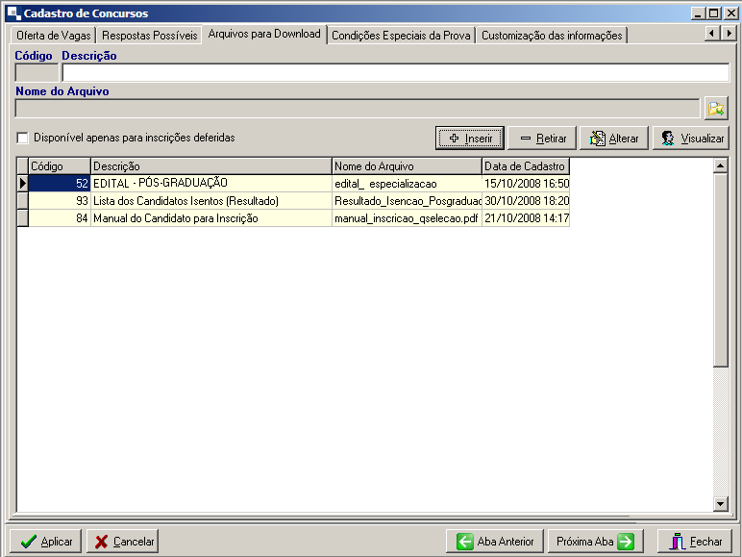
Figura 28 – Cadastro de Concursos – Arquivos para Download.

Campos | Descrição
Código | Será gerado pelo sistema
Descrição | Nome que identifique o que contém no arquivo que será disponibilizado.
Nome do Arquivo | Caminho e nome do arquivo. Para inserir o arquivo clique que se encontra ao lado direito do campo. Veja figura 29.
Disponível apenas para inscrições deferidas | Indica que somente as inscrições que foram deferidas poderão fazer o download dos arquivos disponibilizados.

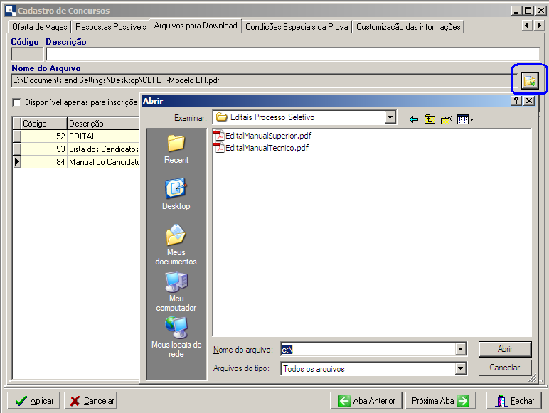
Figura 29 – Cadastro de Concursos – Arquivo para Download. Disponibilizando Arquivo.

Configurar Condições Especiais da Prova

Essa configuração permite que sejam indicadas opções de condições especiais para prova, tais como prova em Braile para deficientes visuais, sala em andar térreo, etc. Se forem configuradas, os candidatos poderão indicar quais condições especiais estão solicitando. Esse recurso não deve ser confundido com reserva de vagas (cotas). Aqui trata-se apenas de condições especiais para realização da prova.

  - Publicar o Concurso

Após o concurso ser configurado faz-se a publicação do concurso na Web através do módulo Seleção – Procedimentos - Publicar na Web

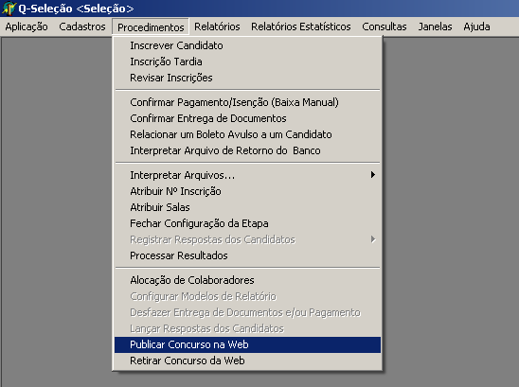
Figura 30 – Publicar concurso na WEB

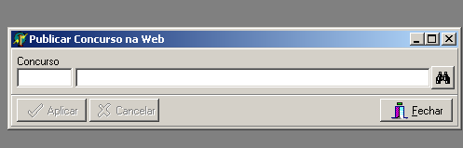
Figura 31 – Procedimento de Publicar o concurso.

É importante observar que o link para o concurso só estará disponível no Portal a partir da data configurada como início das inscrições.

  - Efetuar Inscrições

Estados da inscrição

Uma inscrição uma vez iniciada, segue o fluxo do diagrama abaixo. Inscrições válidas são as inscrições deferidas. Para uma inscrição ser deferida ela deve estar paga (ou isenta) e, quando for o caso, com toda documentação obrigatória entregue.

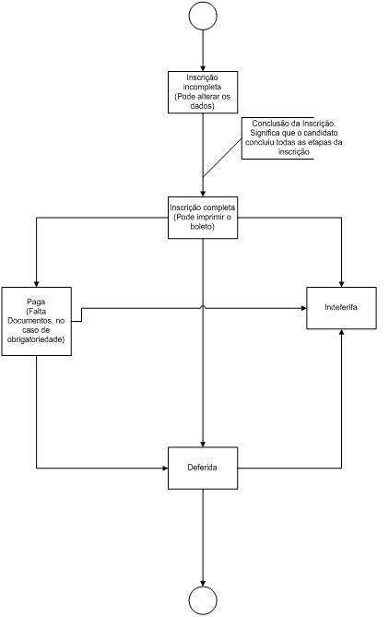

Inscrição On-Line

Para efetuar a inscrição o candidato deve acessar o site, que é o módulo WEB do sistema Q-Seleção. Quando o candidato acessar o site ele encontrará os links separados em sessões, como mostra a figura 38.

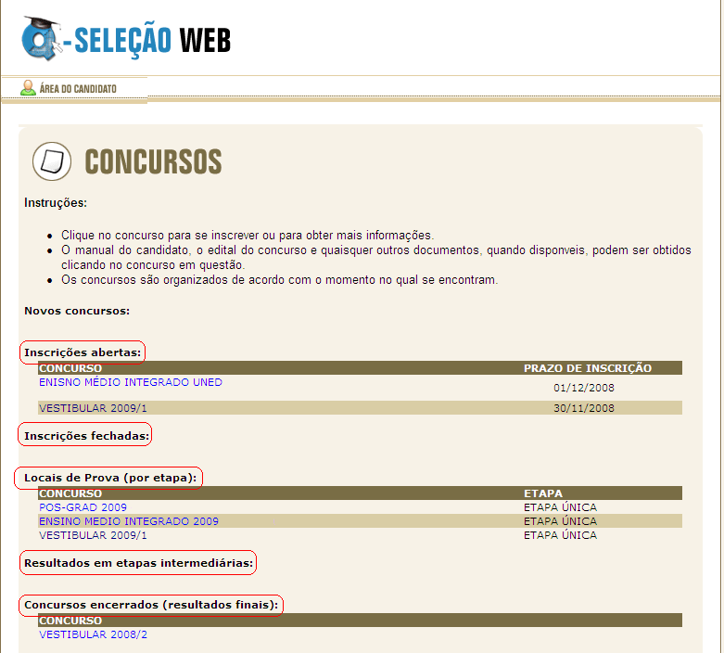
Figura 38 – Página principal do módulo Web do Q-Seleção.

Assim que o candidato escolher um concurso para se inscrever, uma nova página será mostrada, como mostra a figura 39. O candidato, quando do primeiro acesso, deverá clicar no link Inscrever-me, caso o candidato já tenha feito a inscrição ele irá fazer o acesso à sua inscrição, usando os campos de autenticação/identificação do usuário, como mostra a figura 40.

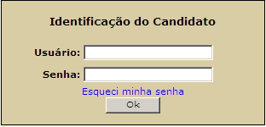
Figura 40 – Campos de Identificação do candidato.

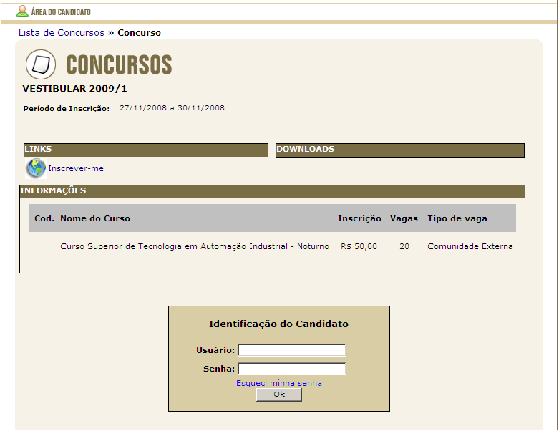
Figura 39 – Página de início da inscrição.

Quando o candidato clicar no link Inscrever-me, uma nova página para o preenchimento dos dados será mostrada para o candidato, como mostra a figura 41.

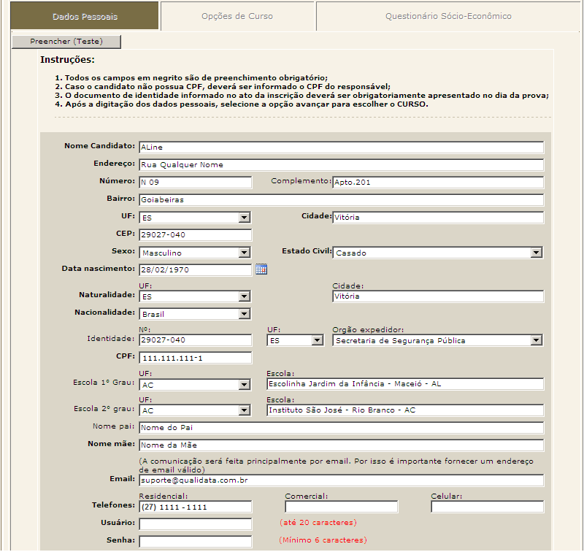
Figura 41 – Preenchimento dos dados cadastrais do candidato.

Após o preenchimento dos dados cadastrais o candidato deverá clicar no botão avançar e uma nova página será mostrada para que possa escolher o curso de sua preferência. No exemplo da figura 42, há somente um opção de curso, mesmo assim o candidato deve marcar essa opção.
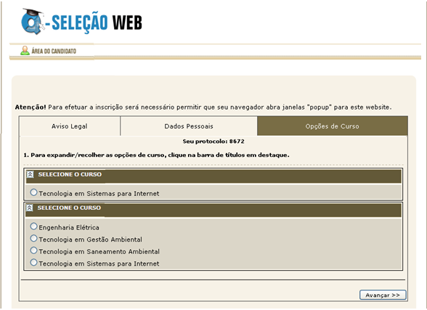
Figura 42 – Opção de cursos para o candidato escolher.

Após escolher a opção de curso o candidato, novamente deve clicar no botão avançar para responder um questionário, caso haja esse questionário, senão a inscrição estaria efetivada, porém ainda não deferida. Esse questionário pode ser, pó exemplo, um questionário sócio-econômico, que é bem comum em processos seletivos, como mostra a figura 43.

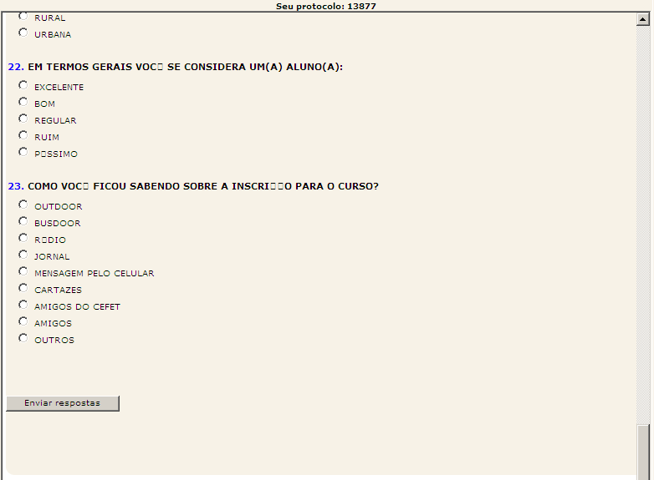
Figura 43 – Questionário sócio-econômico.

Após o preenchimento do questionário, clicar no botão Enviar respostas e depois em avançar. Dessa forma sua inscrição estará efetivada e agora o candidato deve imprimir o boleto bancário para o pagamento da inscrição, como mostra a figura 44.

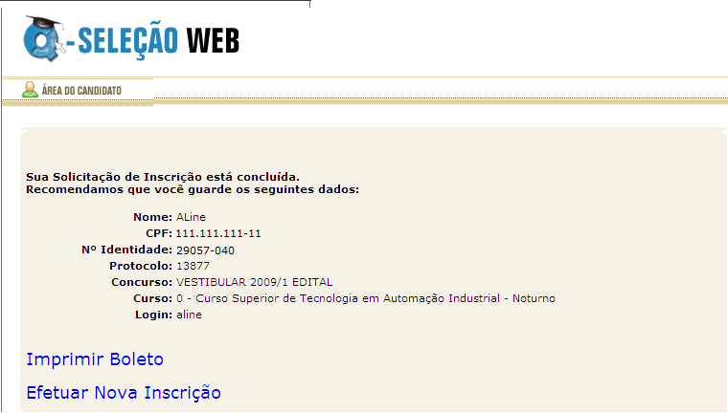
Figura 44 – Impressão do boleto bancário.
  - Confirmar Pagamentos e Deferir Inscrições

Interpretar Arquivo de Retorno do Banco.

Para confirmar o pagamento dos candidatos usa-se este procedimento que se encontra em Aplicação\Seleção\Procedimentos\Interpretar Arquivo de Retorno do Banco, como mostra a figura 45. Deve-se abrir o arquivo de retorno e depois processá-lo.

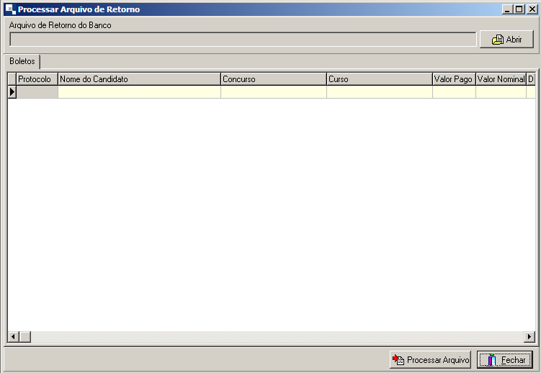
Figura 45 – Processar arquivo de retorno.

Confirmar Pagamento de Boleto Manualmente.

Para confirmar o pagamento manualmente, deve-se usar o procedimento Confirmar Pagamento\Isenção (Baixa Manual), que se encontra em Aplicação\Seleção\Procedimentos, como mostra a figura 46. Para confirmar o pagamento da inscrição, seleciona o candidato e clicar no botão Confirmar Pagamento\Isenção, caso seja necessário confirmar a entrega do documento, clique também no botão Confirmar Entrega da Documentação.

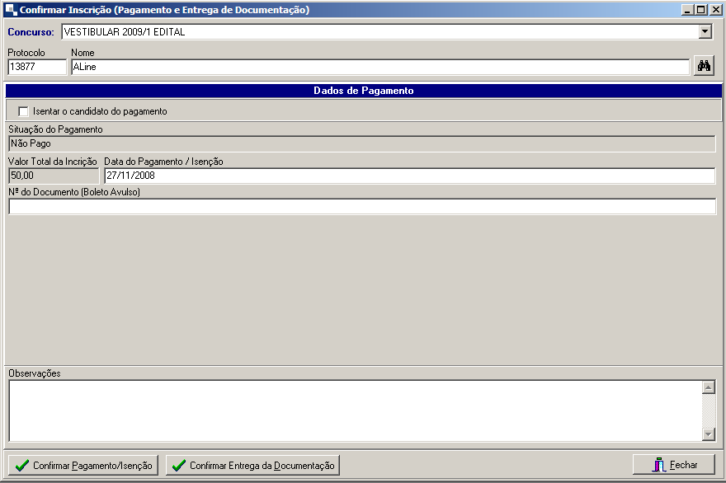
Figura 46 – Procedimento de confirmação de pagamento de inscrição.

Após a confirmação do pagamento, o sistema emitirá um comprovante que é a ficha de inscrição e o cartão de identificação, como mostra a figura 47.

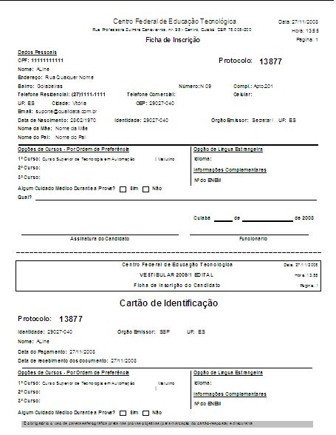
Figura 47 – Ficha de inscrição e Cartão de Identificação.
Atribuindo Número de Inscrição

Para atribuir o número de inscrição para os candidatos, é necessário que suas inscrição estejam deferidas. O número de inscrição é um número atribuído para os candidatos que é reiniciado a cada curso\concurso. A figura 48 mostra o procedimento.
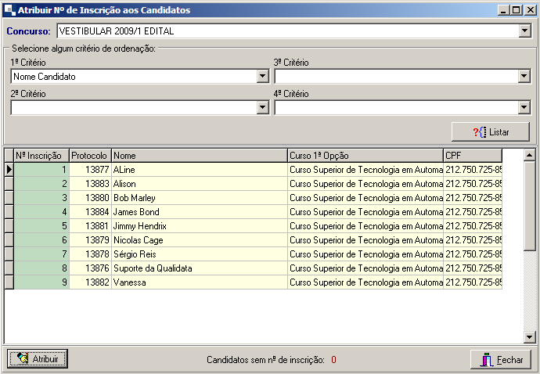
Figura 48 – Atribuir número de inscrição.

Para atribuir o número de inscrição para os candidatos, escolha um critério de ordenação. A figura 48 mostra que o critério de ordenação foi alfabética, caso não seja escolhido nenhum critério de ordenação será ordenado pelo protocolo.
  - Atribuir Salas

Para atribui qual sala os candidatos deverão fazer as provas, use o procedimento de Atribuir Salas. Que se encontra em Aplicação\Seleção\Procedimentos, como mostra a figura 49. Selecione um critério de ordenação, caso não seja selecionado nenhum critério a ordem será pelo protocolo. Neste procedimento há a possibilidade de montar alguns critérios para alocação dos candidatos nas salas., que são:
Permitir combinar candidatos de diferentes grupos de prova em uma mesma sala
Não combinar em uma mesma sala candidatos de cursos diferentes
Atribuir candidatos somente em salas vazias

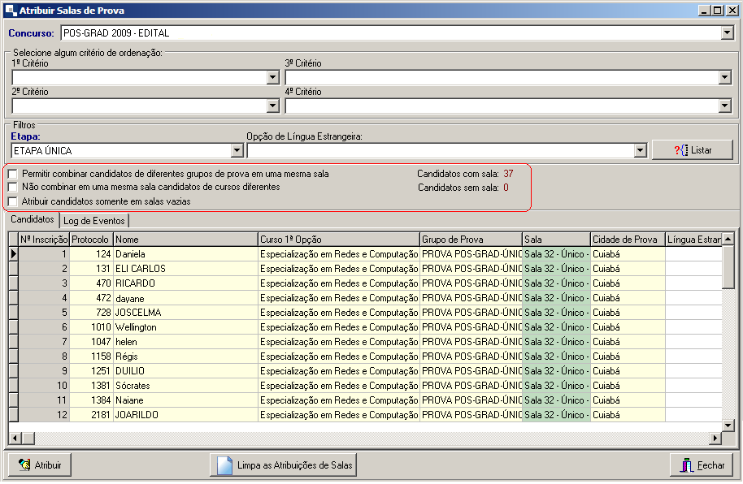
Figura 49 – Atribuir Salas.
  - Fechar Configuração da Etapa

Após todas as configurações, alocações de candidatos nas salas e atribuição dos números de inscrição, é necessário fechar a configuração. Nessa ação o sistema fará com que os números de inscrição e salas das provas da etapa ficarão permanentes e os candidatos poderão imediatamente imprimir seus cartões de identificação na Internet. Fechar a etapa usando o procedimento de Fechar Configuração da Etapa que se encontra em Aplicação\Seleção\Procedimentos, como mostra a figura 50.

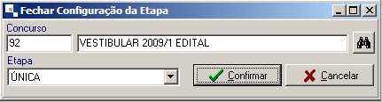
Figura 50 – Fechamento da etapa e liberação dos cartões de identificação.

  - Preencher Gabarito Oficial

O preenchimento do Gabarito Oficial é preenchido no cadastro de cadernos de provas. Aplicação\Seleção\Cadastros\Cadernos de Provas do Concursos, como mostra a figura 51.

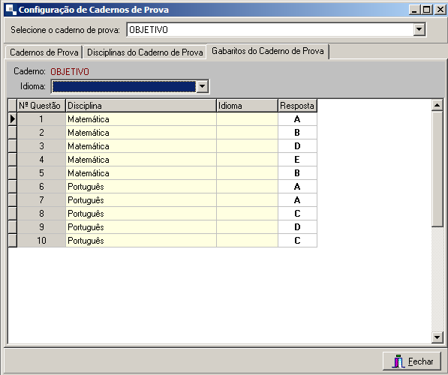
Figura 51 – Preenchimento do Gabarito Oficial.

  - Configurar Critérios de Desempate, Pesos e Pontuação Mínima

Para configurar estes parâmetros usa um procedimento cujo nome é Configurar Parâmetros Disciplinas dos Cursos e se encontra em Aplicação\Seleção\Cadastros\Configurar Parâmetros de Classificação, como mostra a figura 52. Na figura 52, mostra os critérios de pesos, quatro para a disciplina de matemática e seis para português, ordem de desempate é a disciplina português e pontuação mínima em matemática de dois acertos.
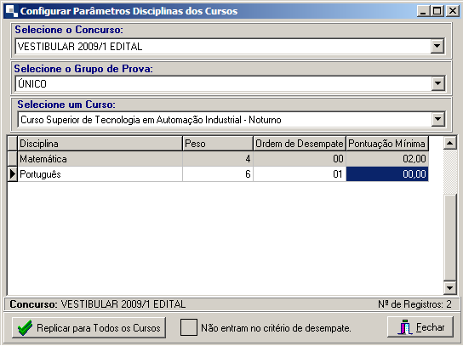
Figura 52 – Critérios de desempate, pesos e pontuação mínima.

Os valores são digitados diretamente na tabela.

  - Lançar Respostas Manualmente

Para inserir as respostas para os candidatos use os procedimentos de digitação de notas e respostas, como mostra a figura 53.

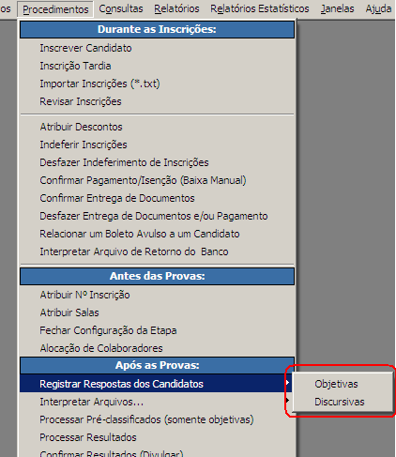
Figura 53 – Menu com os procedimentos.

Lançar Respostas Objetivas

Selecione o candidato, seleciona o caderno de provas e digite. Após digitar as respostas, clicar no botão aplicar, como mostra a figura 54.

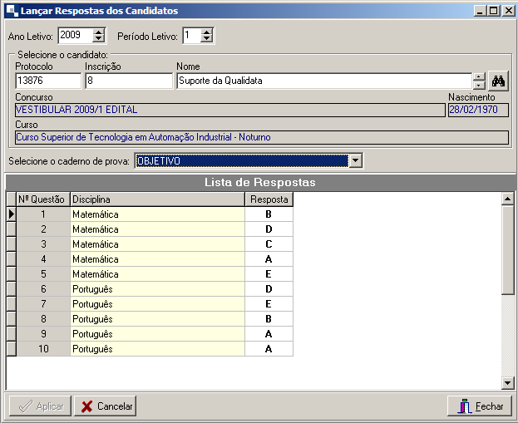
Figura 54 – Digitação de respostas.

Lançar Notas das Provas Discursivas

Selecione o candidato e digite a nota. Os campos para digitação serão de acordo com o número de corretores.
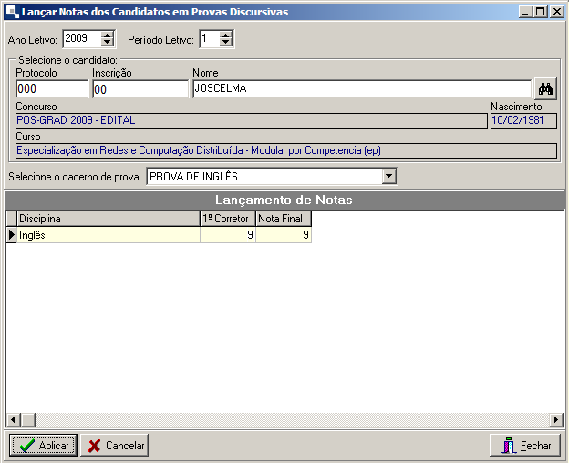
Figura 55 – Digitação de notas. Provas Discursivas.
  - Processar Resultados

Processar cartões respostas

Para processar use o caminho da figura 56.

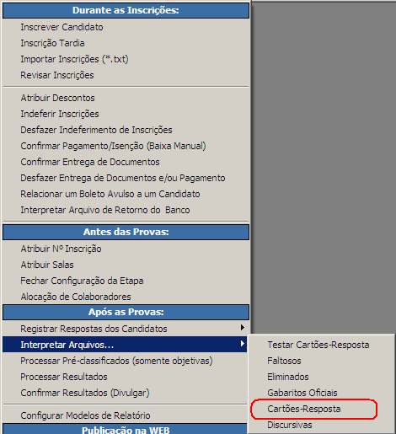
Figura 56 – Procedimento de processamento dos cartões respostas.

O processamento é feito em várias etapas. Isso acontece para prover uma maior praticidade. Então antes de processar os cartões respostas é necessário fazer o processamento dos cartões dos faltosos e dos eliminados. Antes do processamento é necessário separá-los. Estes dois procedimentos já registram a falta ou eliminação do candidato.

Uma observação pertinente é que não é necessário, por causa do sistema, separar por sala ou por curso os cartões, pois há um identificador no cartão que já faz essa separação.

Usar a ordem abaixo para o processamento:
- Processar faltosos
- Processar eliminados
- Processar respostas das objetivas
- Processar notas das discursivas

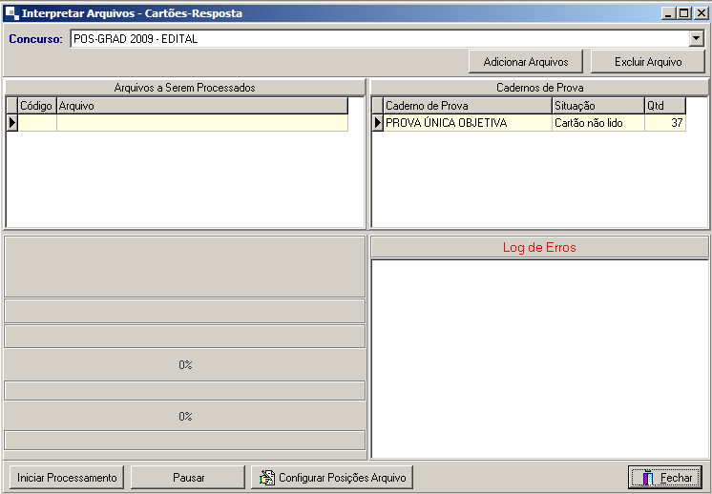
Figura 57 – Processar cartões respostas.

Processar os Resultados da Etapa

O processamento do resulta pode ser feito quantas vezes for necessário.
Para acessar o processamento está em Aplicação\Seleção\Procedimentos\Processar Resultados.

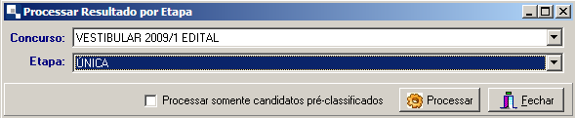
Figura 58 – Processar Resultados.

Relatórios com os Resultados

Para saber quais foram os classificados acesse o relatório de classificados. Onde será indicado todas as situações de todos os candidatos. Como mostra a figura 69.

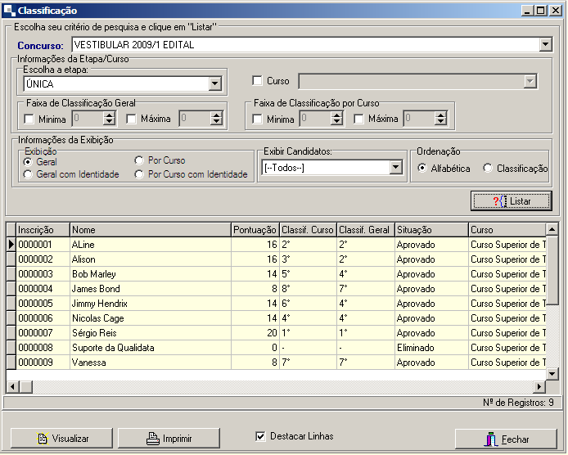
Figura 69 – Relatório de Classificados.

Confirmar e Divulgar os Resultados

A confirmação do processamento significa que o resultado final será divulgado. Para confirmar, acesse o procedimento em Aplicação\Seleção\Procedimentos\Confirmar Resultados(Divulgar), como mostra a figura 70.

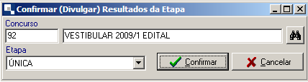
Figura 70 – Confirmar resultado na WEB.

Consultar os Resultados na Internet

Após a confirmação dos resultados os candidatos já podem consultar no módulo Q-Seleção WEB. A figura 71, mostra a tela inicial do sistema, agora com o concurso na sessão Concursos Encerrados (resultados finais).
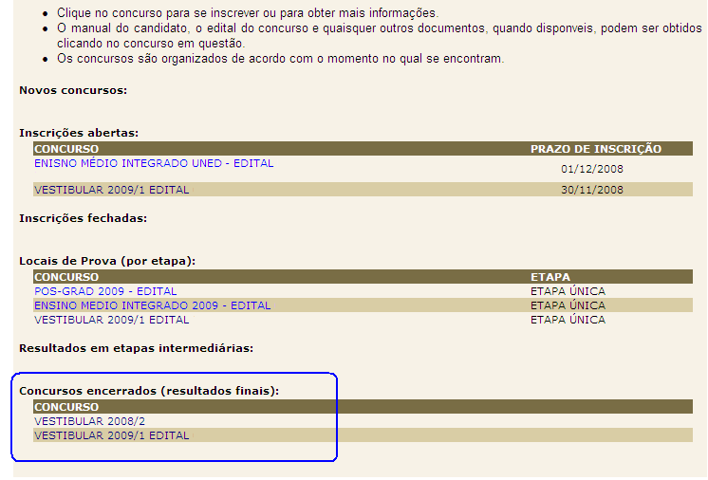
Figura 71 – Página inicial do sistema Q-Seleção.

Após clicar no link o candidato verá três links. Resultados por nome, aprovados por curso e Gabaritos, como mostra a figura 72.

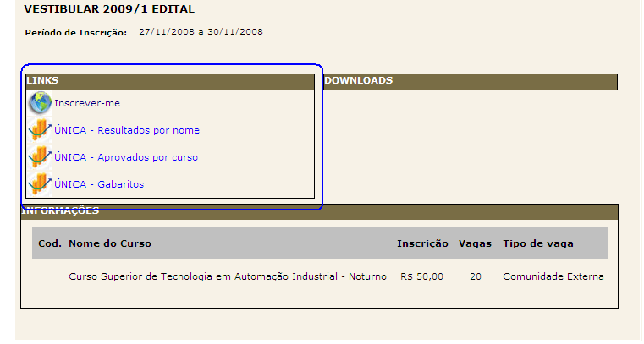
Figura 72 – Link para verificação dos resultados.

      - Resultado por nome

O sistema mostra uma página com . O candidato deve clicar no link com a letra para ver o resultado, como mostra a figura 73.
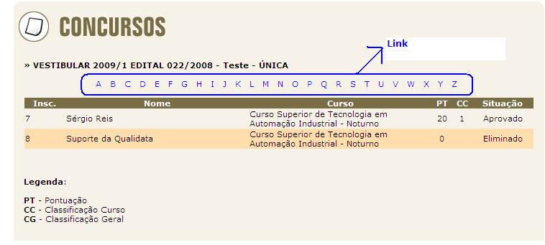
Figura 73 – Resultado mostrado conforme link selecionado.

      - Aprovados por Curso

Os candidatos também poderão fazer a consulta por este link, onde seleciona um curso e o sistema mostra uma listagem dos candidatos aprovados, ordenados por classificação, como mostra a figura 74.

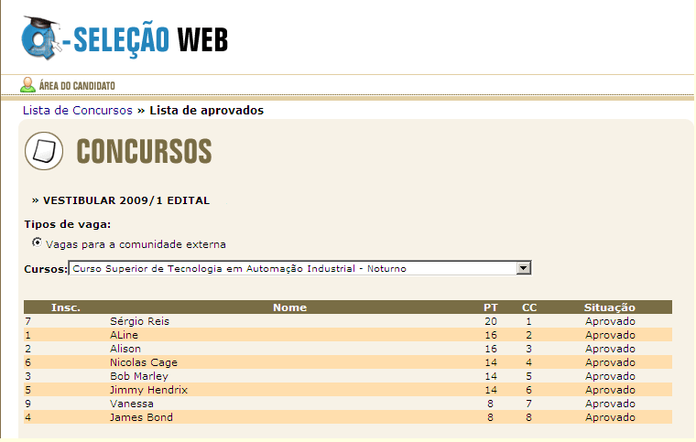
Figura 74 - Lista de candidatos por curso em ordem de classificação.

      - Gabaritos

O candidato também pode consultar o gabarito oficial por caderno de provas, como mostra a figura 75.
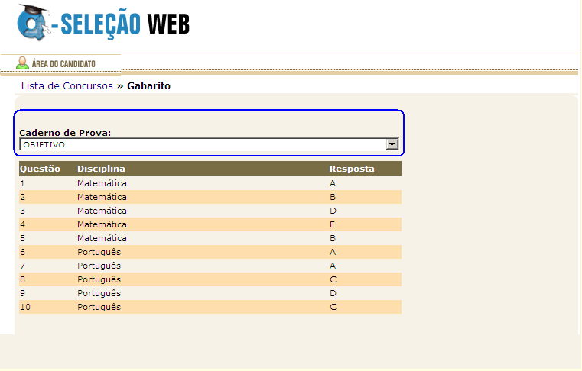
Figura 75 – Mostra gabarito por caderno de provas.
  - Monitorando as inscrições (informações estatísticas)

Estatísticos e Indicadores

Para o monitoramente das inscrições há um recurso bastante interessante que fica em Aplicação\Seleção\Relatórios Estatísticos\Estatísticos e Indicadores, como mostra as figuras 32, 33 e 34.

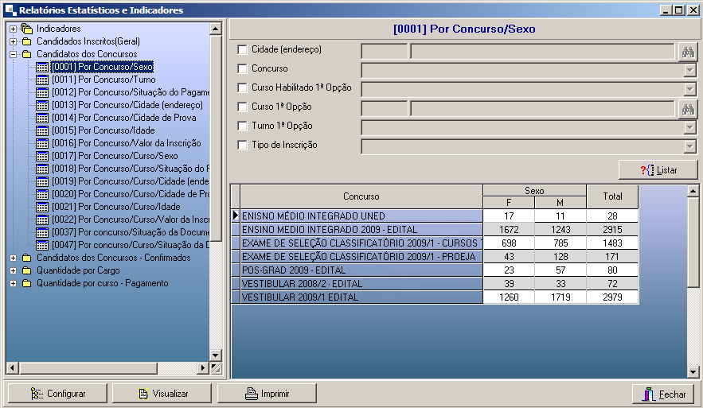
Figura 32 – Relatórios Estatísticos e Indicadores. Mostra Quantidade de alunos por curso e sexo.

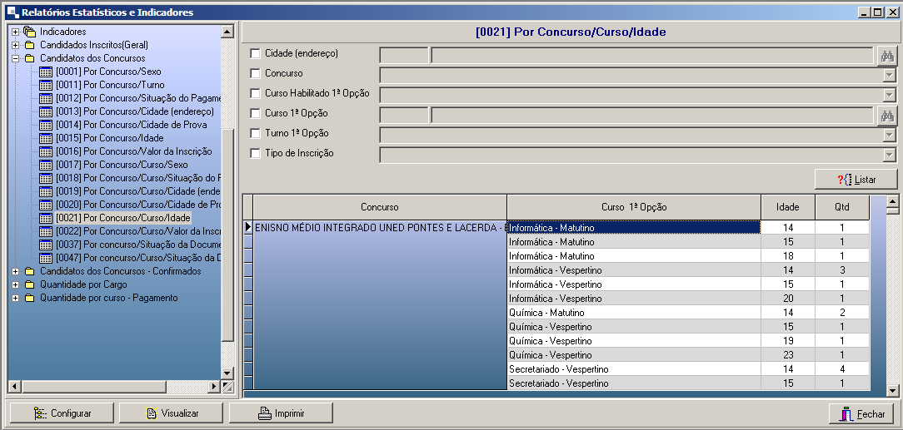
Figura 33 – Relatórios Estatísticos e Indicadores. Mostra quantidade de alunos por curso e idade.

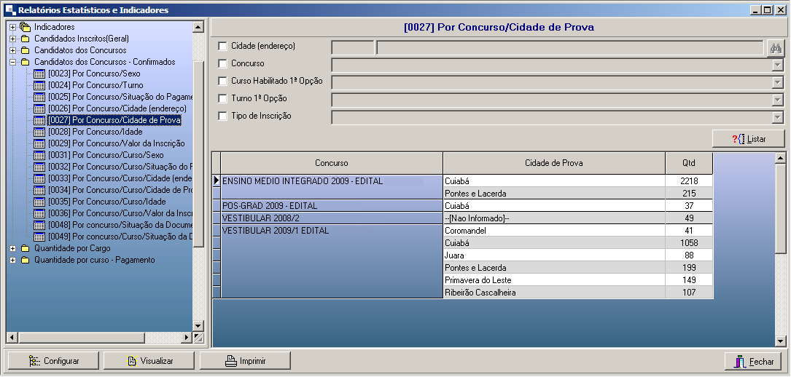
. Figura 33 – Relatórios Estatísticos e Indicadores. Mostra Quantidade de alunos por cidade de prova.

Estatísticas por Demanda

Uma outra forma de monitorar as inscrições é por este recurso, que é um relatório do sistema que recupera as informações de candidatos x vagas para cada curso ofertado em um concurso. Janela mostrada na figura 37.
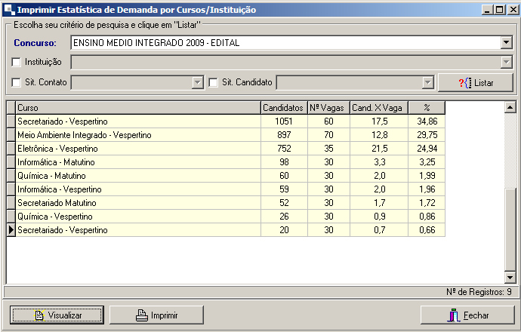
Figura 37 – Relatório de Estatística por Demanda de Curso.

  - Descontos e Isenções

Para lançar descontos ou isentar o candidato, existe um procedimento no sistema que se encontra em Aplicação\Seleção\Procedimentos\Atribuir Descontos, como mostra a figura 34.

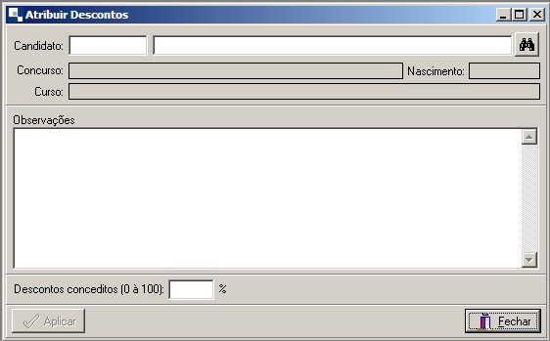
Figura 34 – Atribuir Descontos/Isenções.

Para atribuir um desconto ou isenção, é necessário selecionar o candidato, no campo observações, que é um campo de texto livre e pode ser descrito qualquer observação pertinente. Isso significa que, antes de tudo, o candidato precisa efetuar sua inscrição no site.

Para o desconto, deve-se digitar o percentual de desconto para o candidato. Caso queira isentar esse candidato do pagamento o percentual de desconto deve ser 100%(cem por cento). Assim que o desconto\isenção for concedido o sistema mostrar uma mensagem de que foi efetuado com sucesso.

  - Definir o “Número de Inscrição” dos Candidatos

O número de inscrição deve ser atribuído para os candidatos, após sua confirmação/deferimento no concurso. Para atribuir o número de inscrição, usa-se o procedimento que fica em Aplicação\Seleção\Procedimentos\Atribuir Nº Inscrição, como mostra a figura 35.

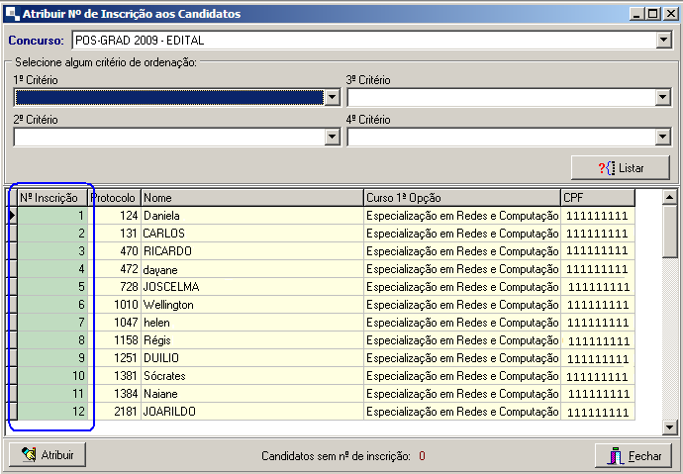
Figura 35 - Atribuir Nº Inscrição.

Selecione algum critério de ordenação: Nesta sessão você pode indicar para o procedimento em qual ordem você fará a atribuição do número de inscrição dos candidatos.

Após selecionar um critério de ordenação, clique no botão listar e clique no botão atribuir.
  - Preparando os cartões de identificação

Finalizando a configuração dos locais de prova do concurso

É importante garantir que todas as provas, com suas respectivas datas, estão devidamente configuradas. Deve-se então configurar os locais de prova para que os candidatos possam ser distribuídos em suas respectivas salas.

Distribuindo os candidatos em salas

Publicando os cartões de identificação
  - Preparando para as provas de uma etapa

Configurar os cartões resposta
A configuração do cartão resposta é usar a ferramenta de Layout de Etiqueta, que está nos capítulos 9 e 10 do manual.

Imprimir os cartões resposta de cada caderno de prova (objetivas e discursivas)
Fazer a impressão dos cartões seguindo os capítulos 9 e 10 do manual.
Caso a não aparece os dados para ser impressos, pode ser que o fechamento da configuração da etapa não esteja feito. Para fechar a etapa, use o procedimento Fechar Configuração da etapa.

Testar cartões respostas impressos

O procedimento para os teste do cartão resposta é opcional. O teste do cartão resposta é fazer a leitura dos cartões e depois a interpretação pelo sistema para que o sistema possa validar a impressão. Use o procedimento que se encontra no item do menu, como mostra a figura 59.

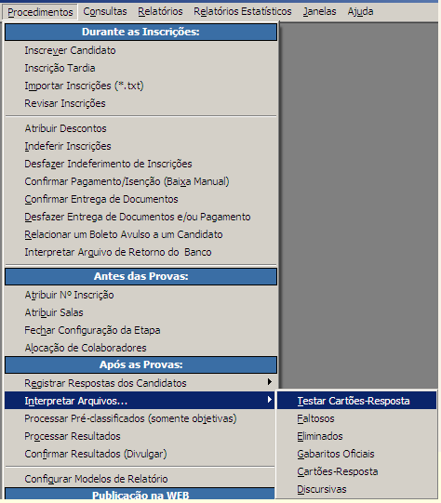
Figura 59 – Caminho para os testes de leitura dos cartões.

  - Relatórios por pacote de prova (por prova e sala)

Este relatório provê etiquetas para identificar os pacotes de provas, que se encontra em Aplicação\Seleção\Relatórios\Etiquetas de Pacote de Provas. Existem pré-definidos quatro tipos de relatório para etiquetas de pacote de prova, descritas abaixo:

Rascunho para Redação;
Provas para Redação;
Cartões Respostas;
Cadernos de Questões;

Para que se possa imprimir os pacotes de provas é necessário configurar um Layout e um modelo de etiquetas(Ver capítulos 9 e 10). A figura 37 mostra a janela de impressão dessas etiquetas.
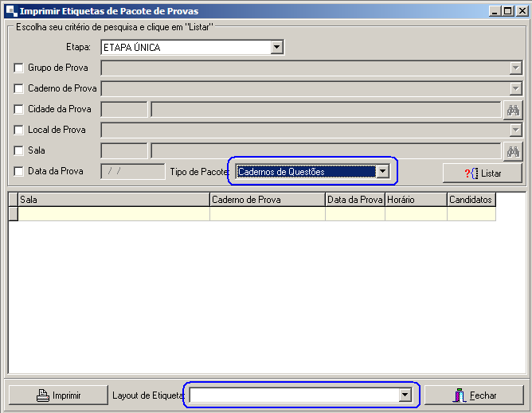
Figura 37 – Relatório de Etiquetas de Pacote de Provas.
Relatórios de apoio

Mapas de Sala

Neste relatório há várias opções para impressão de listas para o apoio no dia da prova. São eles:

Mapas de Sala: Localização das salas para que os candidatos possam se orientar.
Atas de Provas: Ata por cadernos de prova. Nesse ata consta várias informações, como número de candidatos ausentes, início e término da prova, local para inscrições de candidatos, local para descrição que qualquer ocorrência que seja relevante, assinaturas dos aplicadores e assinaturas dos três últimos candidatos.
Listas de Candidatos: Listagem de candidatos por sala e por grupo de provas. Nessa listagem, a ordem é alfabética, contando a informação de nome do candidato, inscrição e identidade.
Listagem de Presença por Caderno de Provas: Listagem de candidatos por sala e por grupo de provas. Nessa listagem, a ordem é alfabética, contando com as informações de nome do candidato, inscrição, identidade, curso e local para assinatura do candidato.

A janela para impressão dessa listagem é mostrada na figura 36.

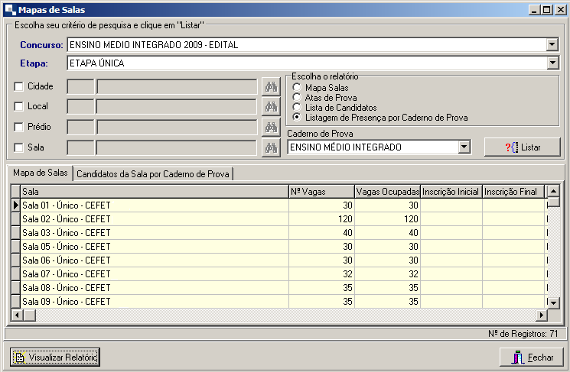
Figura 36 – Relatório de Mapas de Sala.

- Importar Classificados a Partir do Q-Acadêmico

Para a integração com o Q-acadêmico é necessário ativar o concurso para que seja exportados os classificados. Para ativar é necessário acessar o cadastro de concursos e marcar o campo Exportação para o Acadêmico para Ativa.

  - Estratégia de Integração

O Q-Acadêmico permite importar dados de classificados não só do Q-Seleção, mas de qualquer sistema. Para isso basta que tal sistema disponibilize uma visão (view) seguindo um leiaute pré-definido, e que seja configurada uma conexão ODBC para esse sistema. No caso do Q-Seleção, essa visão já está implementada, facilitando o trabalho de integração. A descrição que se segue trata da importação do classificados de qualquer sistema, e se você utiliza o Q-Seleção provavelmente não haverá muito o que configurar, mas apenas utilizar o Q-Seleção para indicar quais concursos estão disponíveis para a importação e no Q-Acadêmico, configurar o concurso e realizar a importação conforme a sessão 7.5.

Descrição dos Campos

Todos os campos aqui apresentados têm de existir na base utilizada como fonte de dados para a importação ao Q-Acadêmico estando posicionados em uma VIEW ou tabela obrigatoriamente chamada VW_RESULTADO.
Caso um campo solicitado não exista no sistema de seleção utilizado pela instituição o mesmo deverá ser adicionado na VIEW VW_RESULTADO, ainda que retorne valor em branco (‘null’).
Alguns dados, por serem obrigatórios, necessitam do preenchimento correto com os dados do classificado, não podendo ficar em branco (‘null’), sendo eles: INSC, NOME, COD_CURSO, CLASSIF_CURSO_FINAL E COD_TURNO.

CAMPO | DESCRIÇAO | FORMATO | TAMANHO
INSC | Protocolo ou número de inscrição do candidato no concurso  (PREENCHIMENTO OBRIGATÓRIO) | INTEIRO | -
NOME | Nome do candidato  (PREENCHIMENTO OBRIGATÓRIO) | TEXTO | 70
SEXO | Sexo  M Masculino  F Feminino | TEXTO | 1
NASCIMENTO | Data de Nascimento do candidato (data válida no formato DD/MM/AAAA) | DATA  (DD/MM/AAAA) | 10
CIDADE_NATAL | Cidade de nascimento | TEXTO | 70
COD_NACIONALIDADE | Código da Nacionalidade do candidato. Sigla do País | TEXTO | 5
ESTADO_CIVIL | Código do Estado Civil do candidato | TEXTO | 10
TIPO_SANGUINEO | Tipo sanguíneo | TEXTO | 10
NOME_PAI | Nome do Pai | TEXTO | 70
NOME_MAE | Nome da Mãe | TEXTO | 70
ESTADO_CIVIL_PAIS | Código do Estado Civil dos pais | TEXTO | 10
CIDADE_PAIS | Cidade de residência dos pais | TEXTO | 10
PAI_FALECIDO | Indicador de Pai Falecido  0 – Não  1 – Sim | INTEIRO | -
MAE_FALECIDO | Indicador de Mãe Falecida  0 – Não  1 – Sim | INTEIRO | -
COR | Cor /Raça:  AMA - Amarela  BRA - Branca  IND - Indígena  MOR - Morena  NÃO - Não declarada  NEG - Negra  035 - Outros  PAR – Parda | TEXTO | 5
ENDERECO | Endereço de residência | TEXTO | 100
NUMERO | Número | TEXTO | 20
COMPLEMENTO | Complemento do endereço | TEXTO | 50
BAIRRO | Bairro | TEXTO | 70
CEP | CEP | TEXTO | 10
EMAIL | E-mail | TEXTO | 100
URL | URL da página pessoal do candidato | TEXTO | 100
CIDADE | Nome da cidade de residência | TEXTO | 70
ESTADO | UF do estado de residência | TEXTO | 3
FONE | Telefone residencial | TEXTO | 20
TEL_COMERCIAL | Telefone comercial | TEXTO | 20
FAX | Fax | TEXTO | 20
CELULAR | Celular | TEXTO | 20
ENDERECO_PAIS | Endereço dos pais | TEXTO | 70
NUMERO_PAIS | Número da residência dos pais | TEXTO | 20
COMPLEMENTO_PAIS | Complemento do endereço dos pais | TEXTO | 50
BAIRRO_PAIS | Bairro do endereço dos pais | TEXTO | 70
ESTADO_PAIS | Estado do endereço dos pais | TEXTO | 3
CEP_PAIS | CEP do endereço dos pais | TEXTO | 10
EMAIL_PAIS | E-mail dos pais | TEXTO | 50
TEL_RESIDENCIAL_PAIS | Telefone Residencial dos pais | TEXTO | 20
TEL_COMERCIAL_PAIS | Telefone Comercial dos pais | TEXTO | 20
FAX_PAIS | Fax dos pais | TEXTO | 20
CELULAR_PAIS | Celular_Pais | TEXTO | 20
ESCOLAORIGEM | Nome da escola de origem | TEXTO | 100
AREA_PROCEDENCIA_ESCOLA_ORIGEM | Zona de localização da escola de origem. Deve ter os mesmos valores do mesmo campo em ALUNOS.  0 - URBANA  1 – RURAL | INTEIRO | -
TIPOESCOLA | Tipo de rede da escola de origem  M - PUBLICA MUNICIPAL  F - PUBLICA FEDERAL  E - PUBLICA ESTADUAL  P - PRIVADA  I – FILANTROPICA | TEXTO | 1
ANO_CONCLUSAO_2_GRAU | Ano de Conclusão do Ensino Médio | INTEIRO | -
CPF | CPF | TEXTO | 20
RG | RG/número do documento de identidade | TEXTO | 20
IDENTIDADE_DATA | Data da expedição do documento de identidade | DATA  (DD/MM/AAAA) | 10
EMISSOR | Órgão emissor do documento de identidade | TEXTO | 10
RESERVISTA | Número do Certificado de Reservista | TEXTO | 30
ESTADO_RESERVISTA |  | TEXTO | 3
ANO_RESERVISTA |  | INTEIRO | -
REGIAO_MILITAR | Região Militar do Certificado de Reservista | TEXTO | 10
CSM |  | TEXTO | 10
TITULO_ELE | Título de Eleitor | TEXTO | 20
ZONA_ELE | Zona Eleitoral | TEXTO | 20
SECAO_ELE | Seção Eleitoral | TEXTO | 20
ESTADO_ELEITOR | Estado do Título de Eleitor | TEXTO | 3
DATA_TITULO_ELE | Data de emissão do Título de Eleitor | DATA  (DD/MM/AAAA) | 10
GRAU_INSTRUCAO | Código do grau de instrução. Deve ter o mesmo valor do campo COD_GRAU_INSTRUCAO em GRAUS_INSTRUCAO. | TEXTO | 5
GRAU_INSTRUCAO_PAI | Código do grau de instrução do pai. Deve ter o mesmo valor do campo COD_GRAU_INSTRUCAO em GRAUS_INSTRUCAO. | TEXTO | 5
GRAU_INSTRUCAO_MAE | Código do grau de instrução da mãe. Deve ter o mesmo valor do campo COD_GRAU_INSTRUCAO em GRAUS_INSTRUCAO. | TEXTO | 5
PROFISSAO | Profissão do candidato | TEXTO | 40
RENDA_PER_CAPITA | Faixa de renda do aluno. Deve ter o mesmo valor do mesmo campo em Alunos.  0 - Menos de 1 salário mínimo  3 - 3 salários mínimos  4 - 4 salários mínimos  5 - De 5 a 6 salários mínimos  7 - De 11 a 15 salários mínimos  1 - 1 salário mínimo  2 - 2 salários mínimos  6 - De 7 a 10 salários mínimos  8 - De 16 a 20 salários mínimos  9 - Mais de 20 salários mínimos  10 - Não informado | INTEIRO | -
RENDA_FAMILIAR | Faixa de renda da família.  1 - ATE 1 SALARIO  2 - 1 A 2 SALARIOS  3 - 2 A 3 SALARIOS  4 - 3 A 5 SALARIOS  5 - 5 A 10 SALARIOS  6 - 10 A 20 SALARIOS  7 - MAIS DE 20 SALARIOS  CONSULTAR CONSTANTES SISTEMA | INTEIRO | -
RESIDE | Indica com quem o aluno reside  A - Amigos  E - Casa do Estudante  C - Com os pais  G - Cônjuge  M - Mãe  O - Outros  P - Pai  R - Parentes  N - Pensionato  S – Sozinho | TEXTO | 1
N_FILHOS | Número de filhos do candidato | INTEIRO | -
CLASSIF_CURSO_FINAL | Classificação (posição) do candidato na lista de classificados do curso escolhido em 1ª opção  (PREENCHIMENTO OBRIGATÓRIO) | INTEIRO | -
CLASSIF_CURSO_FINAL2 | Classificação (posição) do candidato na lista de classificados do curso escolhido em 2ª opção | INTEIRO | -
COD_CURSO | Código do curso de 1ª opção do candidato. Deve ter o mesmo valor do mesmo campo em CURSOS  (PREENCHIMENTO OBRIGATÓRIO) | INTEIRO | -
COD_CURSO2 | Código do curso de 2ª opção do candidato Deve ter o mesmo valor do mesmo campo em CURSOS | INTEIRO | -
COD_TURNO | Código do turno para o qual o candidato disputou vaga. Esta informação deverá bater com o turno da chamada criada ou vice-versa .  (PREENCHIMENTO OBRIGATÓRIO) | TEXTO | 5
NOTAS_SELECAO | Notas do candidato em todas as provas | TEXTO | 255
OBSERVACOES | Observações para contato com o candidato quando para efetivação da matrícula. Só são exibidas na primeira tela de matricula por processo seletivo, não sendo salvas/atreladas à matrícula. | TEXTO | 8000

Após ter criado a base de dados que contém a View ou tabela VW_RESULTADO que contenha os dados acima descritos na tabela do item 6.1.1, você precisará criar uma conexão do tipo ODBC para que o Q-Acadêmico possa saber de onde extrair as informações.

Para isso você deverá proceder da seguinte forma, conforme a versão do sistema operacional:
  - Configurar Conexão ODBC (Windows 32 bits e fonte de dados 32 bits)

Para criar a conexão ODBC acesse o Painel de Controle (Control Panel) do seu computador, através do botão Iniciar (ou  no Windows Vista). Dirija-se então a Ferramentas Administrativas (Administrative Tools) e lá então abra a opção ‘Fontes de Dados (ODBC)’ (Data Sources (ODBC)).

Na tela que será exibida acesse a guia ‘Fonte de Dados de Usuário’ (User DSN) e, para criar uma nova conexão clique no botão ‘Adicionar...’ (Add...), como mostra a figura 59.

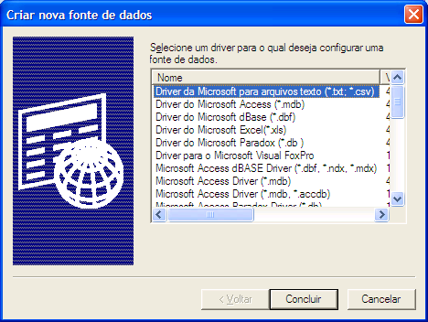
Figura 59 – Configuração da Fonte de Dados.

Nesta tela você deverá selecionar o driver correto que será utilizada para a conexão. Tome como o base o tipo de arquivo ou fonte de dados que você está utilizando tomando base o exemplo a seguir:

Tipo | Driver
Arquivo de base de dados MS-Access até a versão 2003 | Driver do Microsoft Access (*.mdb) (Microsoft Data Access)
Arquivo de base de dados MS-Access 2007 | Microsoft Access Driver (*.mdb, *.accdb)
Banco de dados MS-SQL | SQL Native Client
Banco de dados PARADOX | Driver do Microsoft Paradox (*.db)

A seguir, clique no botão concluir. A partir daqui os passos que se seguirão irá mudar conforme o tipo de driver de fonte de dados que será utilizado. A seguir explicaremos dois dos mais comuns: Arquivo *.mdb do MS-Access e banco de dados MS-SQL Server.

Arquivo *.mdb do MS-Access

Na figura 60 mostra a interface para definir um nome para a fonte de dados (exemplo: “DS_VESTIBULAR”). Após isto clique no botão ‘Selecionar...’ e então localize o arquivo que será utilizado. Após a seleção do arquivo, clique no botão ‘OK’ e a criação estará pronta.

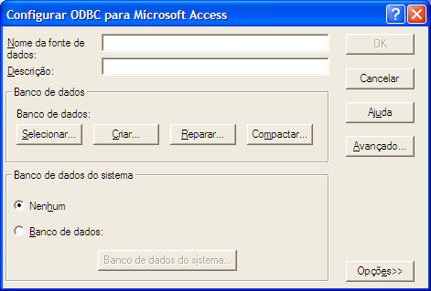
Figura 60 – Configuração do nome da fonte de Dados

Banco de dados MS-SQL Server

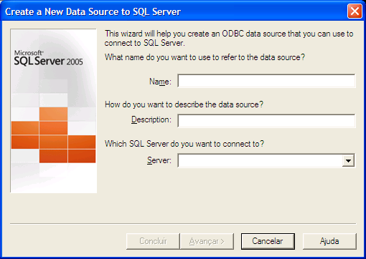
Figura 61 – Configuração da Fonte de Dados no SQL-Server.

Na tela que será exibida, similar à figura 61, insira em ‘Name...’ o nome que será atribuído à fonte de dados (ex: DS_VESTIBULAR). Em ‘Server:’ selecione o servidor\instância que está abrigando a base de dados que será utilizada. Após isto, clique em ‘Avançar’
A seguir, escolha o modo de autenticação com o servidor de banco de dados, entre a Autenticação Integrada do Windows (com os mesmos privilégios da sua conta de usuário Windows), ou uma conta de usuário do MS-SQL Server sendo que neste último caso você deverá inserir o nome e a senha deste usuário deverá ter permissão de leitura no banco de dados (e na view ou tabela VW_RESULTADO). Ainda nesta tela, marque a opção para se conectar ao banco de dados para obter as configurações padrão a serem utilizadas, e depois clique no botão ‘Avançar’.
Na tela que será exibida, marque a caixa de seleção correspondente e selecione o banco de dados padrão (change the default database) que contém os dados a serem importados. Após isto, clique no botão ‘Avançar’, e logo após em ‘Concluir’ para finalizar o processo de criação da fonte de dados.

  - Configurar Conexão ODBC (Windows 64 bits e fonte de dados 32 bits)

Para criar a conexão ODBC de 32 bits não utilize a opção existente no Painel de Controle (Control Panel) do seu computador. Ao invés disto, abra a opção ‘Executar...’ (Run...) através do botão Iniciar (ou no Windows Vista). Execute então a linha de comando ‘C:\WINDOWS\SysWOW64\odbcad32.exe’.
Na tela que será exibida acesse a guia ‘Fonte de Dados de Usuário’ (User DSN) e, para criar uma nova conexão clique no botão ‘Adicionar...’ (Add...). Aparecerá uma tela como a exibida abaixo:

Figura 62 – Interface para configuração do driver para a importação dos classificados.

Nesta janela mostrada na figura 62, deverá selecionar o driver correto que será utilizada para a conexão. Tome como o base o tipo de arquivo ou fonte de dados que você está utilizando tomando base o exemplo a seguir:

Tipo | Driver
Arquivo de base de dados MS-Access até a versão 2003 | Driver do Microsoft Access (*.mdb) (Microsoft Data Access)
Arquivo de base de dados MS-Access 2007 | Microsoft Access Driver (*.mdb, *.accdb)
Banco de dados MS-SQL | SQL Native Client
Banco de dados PARADOX | Driver do Microsoft Paradox (*.db)

A seguir, clique no botão concluir. A partir daqui os passos que se seguirão irá mudar conforme o tipo de driver de fonte de dados que será utilizado. A seguir explicaremos dois dos mais comuns: Arquivo *.mdb do MS-Access e banco de dados MS-SQL Server.

Arquivo *.mdb do MS-Access

Figura 63 – Definição de fonte de dados.

Na janela mostrada na figura 63, defina um nome para a fonte de dados (exemplo: “DS_VESTIBULAR”). Após isto clique no botão ‘Selecionar...’ e então localize o arquivo que será utilizado. Após a seleção do arquivo, clique no botão ‘OK’ e a criação estará pronta.

Banco de dados MS-SQL Server

Figura 64 – Config. da fonte de dados do SQL Server.

Na janela mostrada na figura 64, insira em ‘Name...’ o nome que será atribuído à fonte de dados (ex: DS_VESTIBULAR). Em ‘Server:’ selecione o servidor\instância que está abrigando a base de dados que será utilizada. Após isto, clique em ‘Avançar’
A seguir, escolha o modo de autenticação com o servidor de banco de dados, entre a Autenticação Integrada do Windows (com os mesmos privilégios da sua conta de usuário Windows), ou uma conta de usuário do MS-SQL Server sendo que neste último caso você deverá inserir o nome e a senha deste usuário deverá ter permissão de leitura no banco de dados (e na view ou tabela VW_RESULTADO). Ainda nesta tela, marque a opção para se conectar ao banco de dados para obter as configurações padrão a serem utilizadas, e depois clique no botão ‘Avançar’.
Na tela que será exibida, marque a caixa de seleção correspondente e selecione o banco de dados padrão (change the default database) que contém os dados a serem importados. Após isto, clique no botão ‘Avançar’, e logo após em ‘Concluir’ para finalizar o processo de criação da fonte de dados.

  - Configurar Conexão ODBC (Windows 64 bits e fonte de dados 64 bits)

Para criar a conexão ODBC acesse o Painel de Controle (Control Panel) do seu computador, através do botão Iniciar (ou no Windows Vista). Dirija-se então a Ferramentas Administrativas (Administrative Tools) e lá então abra a opção ‘Fontes de Dados (ODBC)’ (Data Sources (ODBC)).
Na tela que será exibida acesse a guia ‘Fonte de Dados de Usuário’ (User DSN) e, para criar uma nova conexão clique no botão ‘Adicionar...’ (Add...). Aparecerá uma tela como a exibida abaixo:

Figura 65 – Config. de driver para importação dos dados.

Nesta tela você deverá selecionar o driver correto que será utilizada para a conexão. Tome como o base o tipo de arquivo ou fonte de dados que você está utilizando tomando base o exemplo a seguir:

Tipo | Driver
Banco de dados MS-SQL | SQL Native Client

A seguir, clique no botão concluir. A partir daqui os passos que se seguirão irá mudar conforme o tipo de driver de fonte de dados que será utilizado. A seguir explicaremos um dos mais comuns: banco de dados MS-SQL Server.

Banco de dados MS-SQL Server

Figura 66 – Fonte de dados do SQL Server.

Na janela mostrada na figura 66, insira em ‘Name...’ o nome que será atribuído à fonte de dados (ex: DS_VESTIBULAR). Em ‘Server:’ selecione o servidor\instância que está abrigando a base de dados que será utilizada. Após isto, clique em ‘Avançar’
A seguir, escolha o modo de autenticação com o servidor de banco de dados, entre a Autenticação Integrada do Windows (com os mesmos privilégios da sua conta de usuário Windows), ou uma conta de usuário do MS-SQL Server sendo que neste último caso você deverá inserir o nome e a senha deste usuário deverá ter permissão de leitura no banco de dados (e na view ou tabela VW_RESULTADO). Ainda nesta tela, marque a opção para se conectar ao banco de dados para obter as configurações padrão a serem utilizadas, e depois clique no botão ‘Avançar’.
Na tela que será exibida, marque a caixa de seleção correspondente e selecione o banco de dados padrão (change the default database) que contém os dados a serem importados. Após isto, clique no botão ‘Avançar’, e logo após em ‘Concluir’ para finalizar o processo de criação da fonte de dados.
  - Importar Dados de Classificados no Q-Acadêmico

Após já ter feito o cadastro do concurso de processo seletivo dos alunos ingressantes no módulo Registro Escolar >> Procedimentos >> Concursos >> Configurar Concursos, incluindo a configuração das chamadas, acesse a tela de importação em Registro Escolar >> Procedimentos >> Concursos >> Importar Classificados, como na figura 67.
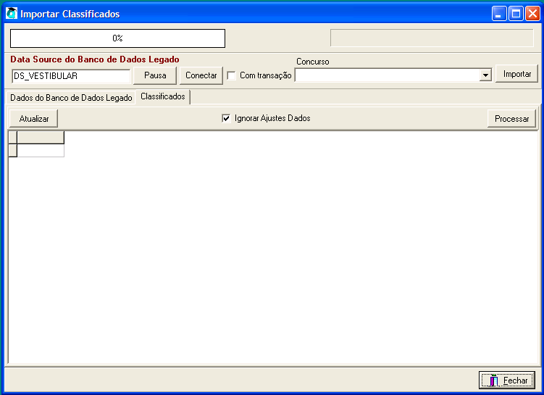
Figura 67 – Procedimento de importação dos classificados.

Em ‘Data Source do Banco de Dados Legado’ insira o nome da fonte de dados (ODBC) que foi criada (DS_VESTIBULAR se você usou o nome sugerido nos exemplos do processo de criação de fonte de dados neste documento). Clique então no botão ‘Conectar’ para que o sistema faça a conexão com a fonte de dados. Note que poderá ser solicitada algum nome de usuário e senha conforme o tipo e configuração da fonte de dados. A guia ‘Dados do Banco de Dados Legado’ será preenchida com os dados originais se a conexão foi realizada com sucesso.
Após a conexão, selecione em ‘Concurso’ o processo de seleção cadastrado no Q-Acadêmico para o qual os classificados serão importados. Após a seleção da opção correta, clique no botão ‘Importar’. A guia ‘Classificados’ agora será preenchida os dados já pré-adaptados para o formato do Q-Acadêmico.
Se você quiser, poderá selecionar algum classificado na lista e clicar no botão ‘Atualizar’ para atualizar algumas informações do seu cadastro.
Após ter atualizado as informações ou caso não tenha feito nenhuma atualização dos dados classificados, clique no botão ‘Processar’ para que a importação seja feita.
Se o cadastro de Chamadas do concurso que está sendo utilizado estiver preenchido corretamente (inclusive com relação ao turno do aluno ingressante), o classificado já estará disponível para que seja feita a matrícula através de Registro Escolar >> Procedimentos >> Matrícula de Ingressantes >> Processo Seletivo.

